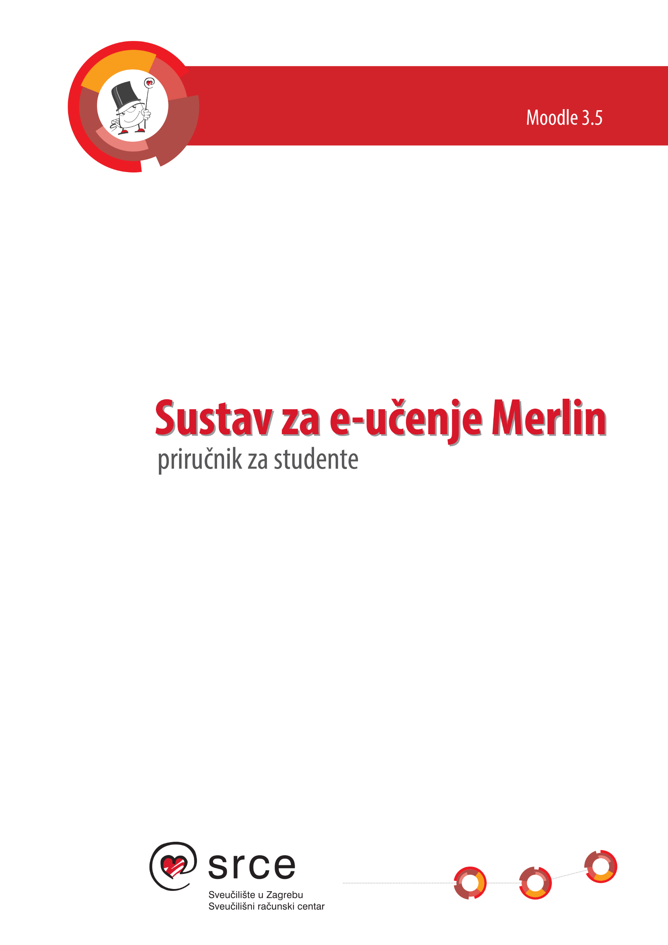

Ovu inačicu priručnika izradio je autorski tim Centra za e-učenje Srca u sastavu:

Tamara Birkić, Ana Ćorić Samardžija, Kristina Golem, Sandra Kučina Softić, Zvonko Martinović, Tona Radobolja i Ana Zemljak

Priručnik je oblikovan sukladno smjernicama za osiguravanje pristupačnosti studentima s invaliditetom.



Sveučilište u Zagrebu

Sveučilišni računski centar

Josipa Marohnića 5, 10000 Zagreb

[moodle@srce.hr](mailto:moodle@srce.hr)

20180903

ISBN: 978-953-8172-24-3



|  |  |
| --- | --- |
|  | Ovo djelo dano je na korištenje pod licencom Creative Commons Imenovanje– Nekomercijalno – Dijeli pod istim uvjetima 4.0 međunarodna. Licenca je dostupna na stranici:  http://creativecommons.org/licenses/by-nc-sa/4.0/. |

**Sadržaj:**

[1. Sustav za e-učenje Merlin 4](#_Toc523303210)

[2. Prijava 5](#_Toc523303211)

[2.1. Prijava u sustav 5](#_Toc523303212)

[2.2. Korisničko sučelje 8](#_Toc523303213)

[2.3. Promjena osobnih podataka 10](#_Toc523303214)

[2.4. Pomoć korisnicima 11](#_Toc523303215)

[3. E-kolegij 12](#_Toc523303216)

[3.1. Upis e-kolegija 12](#_Toc523303217)

[3.2. Arhiva e-kolegija 12](#_Toc523303218)

[3.3. Postavke e-kolegija 13](#_Toc523303219)

[3.4. Objava vijesti 15](#_Toc523303220)

[3.5. Ishodi učenja 16](#_Toc523303221)

[4. Korisnici e-kolegija 17](#_Toc523303222)

[4.1. Uloge 17](#_Toc523303223)

[4.2. Komunikacija unutar sustava Merlin 18](#_Toc523303224)

[4.3. Grupe 19](#_Toc523303225)

[4.4. Svi korisnici (Sudionici) 20](#_Toc523303226)

[4.5. Korisnici *online* 20](#_Toc523303227)

[5. Blokovi, resursi i aktivnosti 21](#_Toc523303228)

[5.1. Blokovi 21](#_Toc523303229)

[5.2. Resursi 21](#_Toc523303230)

[5.3. Aktivnosti 22](#_Toc523303231)

[6. Provjera znanja i ocjenjivanje 60](#_Toc523303232)

[6.1. Pitanja za testove 60](#_Toc523303233)

[6.2. Test 61](#_Toc523303234)

[6.3. Pregled ocjena 64](#_Toc523303235)

[7. Pristup virtualnoj sobi za *webinare* kroz sustav za e-učenje Merlin 65](#_Toc523303236)

[8. Prilozi 67](#_Toc523303237)

[Literatura 68](#_Toc523303238)

1. Sustav za e-učenje Merlin

Merlin je sustav za e-učenje koji je uspostavljen, razvija se i održava u Centru za e-učenje Sveučilišnoga računskoga centra Sveučilišta u Zagrebu kao zajednička, svima dostupna platforma za projekte primjene e-učenja u sveučilišnoj nastavi.

Merlin se temelji na programskome sustavu otvorenoga kôda Moodle (http://moodle.org). Trenutačna inačica sustava Moodle na kojoj se temelji sustav Merlin je 3.5.

Standardna distribucija sustava Moodle dodatno je razrađena i prilagođena okruženju i potrebama naših korisnika.

Kroz Merlin studentima su dostupne nove mogućnosti u obrazovanju:

* novi oblici i načini praćenja nastave i učenja
* stalno dostupne informacije o kolegiju
* stalno dostupne nastavne materijale
* više e-kolegija na jednom mjestu
* preglednost aktivnosti u e-kolegiju pomoću kalendara
* repozitorij materijala za učenje
* samoprovjera znanja i pregled ocjena
* alati za komunikaciju s nastavnicima i sa studentima

Na ovaj način student ima mogućnost aktivnijeg sudjelovanja u procesu učenja i veću dostupnost informacijama o e-kolegiju i nastavnim materijalima samog e-kolegija. Komunikacija između nastavnika i studenata može se odvijati putem e-pošte, foruma, dijaloga i c*hata*.

Studenti mogu i međusobno komunicirati unutar sustava te lakše izmjenjivati informacije. Student tako može bolje savladati nastavni materijal i pripremiti se za ispit.

Nastavni materijali dostupni su u bilo koje vrijeme s bilo koje lokacije, a dostupni su i rezultati ispita, seminara i kolokvija. Dostupan je i pregled svih ocjena i testovi koje nastavnik postavi.

Koristeći sustav Merlin studenti imaju veću kontrolu nad procesom svog obrazovanja.

1. Prijava

Sustavu Merlin pristupa se na *web* adresi: <http://merlin.srce.hr>. Uporaba sustava Merlin moguća je nakon prijave. Za prijavu je potreban elektronički identitet iz sustava [**AAI@EduHr**](mailto:AAI@Edu.Hr).

Elektronički identitet **AAI@EduHr** ima oblik: korisnicko.ime@ustanova.hr, kao npr. ttomic@srce.hr.

Za dodjelu elektroničkih identiteta u sustavu AAI@EduHr zadužene su kontakt-osobe za otvaranje elektroničkih identiteta u pojedinoj ustanovi (<http://www.aaiedu.hr/statistika-i-stanje-sustava/maticne-ustanove/popis>).

* 1. Prijava u sustav

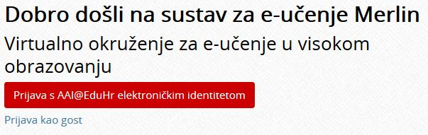

Slika 1. Prijava u sustav Merlin

U sustav Merlin prijavljuje se odabirom dugmeta **Prijava s AAI@EduHr elektroničkim identitetom** nakon čega se otvara prozor za upis korisničkog imena i lozinke. Za probleme s lozinkom ili u slučaju neispravnih podataka potrebno je obratiti se osobama u ustanovi koje su ovlaštene za otvaranje elektroničkih identiteta.

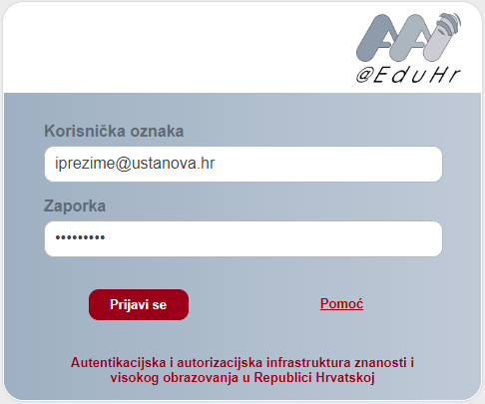

Slika 2. Upis korisničkih podataka za prijavu u sustav

Nakon uspješne prijave korisnik ima pristup vlastitoj početnoj stranici i upisanim e-kolegijima.

U sustav za e-učenje Merlin prijavljuje se preko sustava SSO (*Single Sign-On*). Taj način jedinstvene autentikacije korisnika omogućava sigurniju i jednostavniju uporabu elektroničkog identiteta u sustavu AAI@EduHr. Korisnik je odmah prijavljen na sve aplikacije koje su do sada implementirale tu uslugu, a zahtijevaju prijavu pomoću elektroničkoga identiteta u sustavu AAI@EduHr.

Prva prijava u sustav

Pri prvoj prijavi u sustav Merlin potrebno je upisati adresu e-pošte, ako već nije upisana. Nije obavezno da adresa e-pošte bude iz sustava AAI@EduHr, ali je važno da se redovito pregledava.

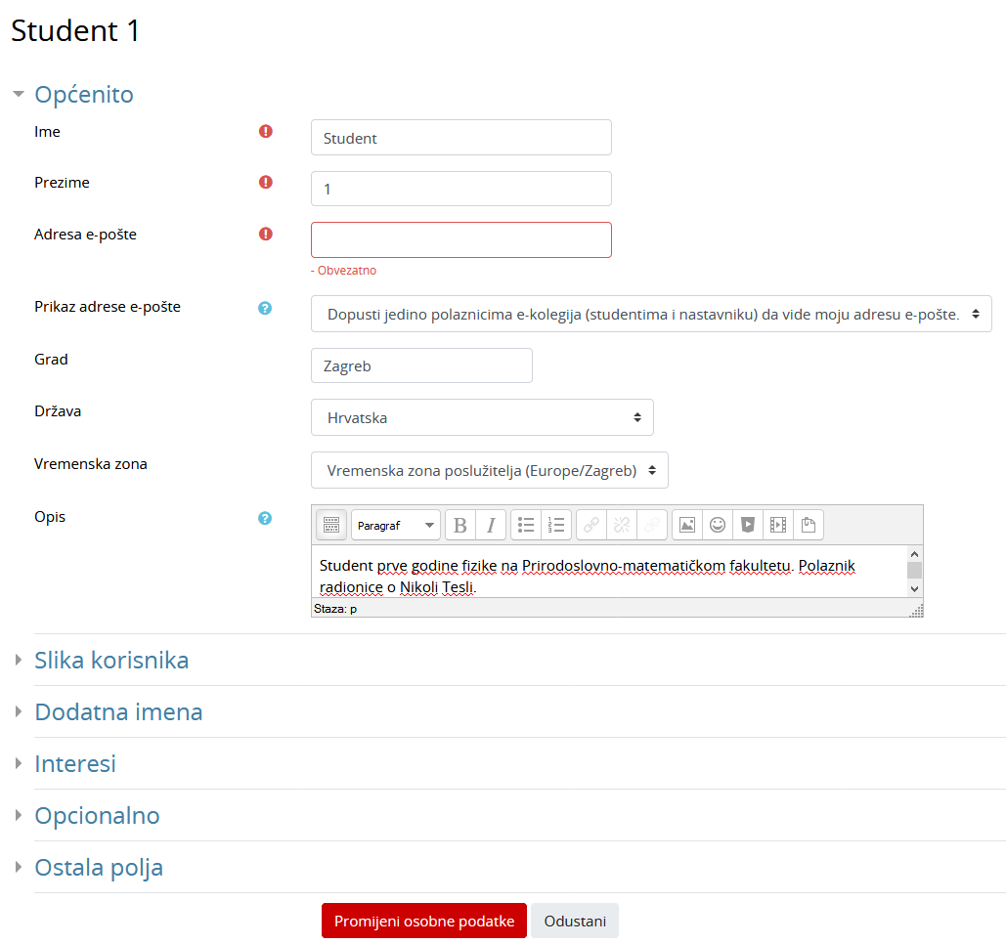

Slika . Ažuriranje adrese e-pošte

Da bi se pohranile promjene, nakon upisa svih podataka treba na dnu stranice odabrati dugme **Promijeni osobne podatke**.

Odjava iz sustava Merlin i AAI@EduHr infrastrukture

U gornjemu desnom kutu vidljivo je pod kojim korisničkim imenom je korisnik prijavljen u sustav.

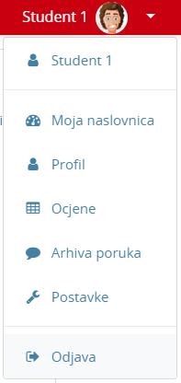

Slika . Odjava iz sustava

Pored imena korisnika dostupan je padajući izbornik kroz koji su moguće brojne aktivnosti vezane uz korisnika. Jedna od njih je i odjava iz sustava.

Prilikom odjave iz sustava Merlin vrši se odjava samo iz sustava Merlin, ali ne i iz infrastrukture AAI@EduHr. Za odjavu iz AAI@EduHr infrastrukture potrebno je odabrati dugme **Nastavi**.

Za prijavu s drugim korisničkim podacima u istom pregledniku potrebno je ugasiti sve otvorene prozore preglednika i ponovno ga pokrenuti.

Sesije

Za svakoga korisnika prilikom njegove prijave u sustav Merlin, bilježi se kada je pristupio sustavu i s koje IP adrese. U slučaju da se korisnik prilikom odlaska iz sustava nije pravilno odjavio (odabirom opcije **Odjava**) nego samo ugasio preglednik, odjava iz sustava se može učiniti i na drugom računalu, mobitelu ili tabletu.

Za pregled sesija potrebno je odabrati padajući izbornik osobnog profila u gorenjem desnom kutu te opciju **Profil**.

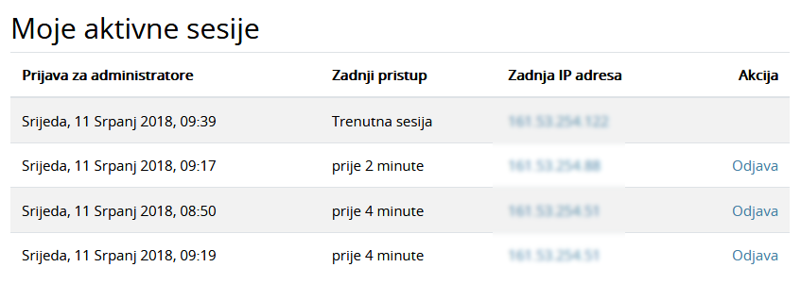

Slika . Aktivne sesije

Odabirom poveznice **Sesije** sustav prikazuje sve aktivne sesije toga dana. Pokraj IP adrese s koje korisnik nije pravilno odjavljen prikazuje se poveznica **Odjava**. Odabirom te poveznice korisnik se ujedno i odjavljuje s te IP adrese.

* 1. Korisničko sučelje

Izgled korisničkoga sučelja sličan je u cijelome sustavu i sastoji se od dva stupca. Lijevi stupac sadrži blokove, a u središnjem je dijelu prikazan sadržaj e-kolegija organiziran kroz teme ili tjedne.

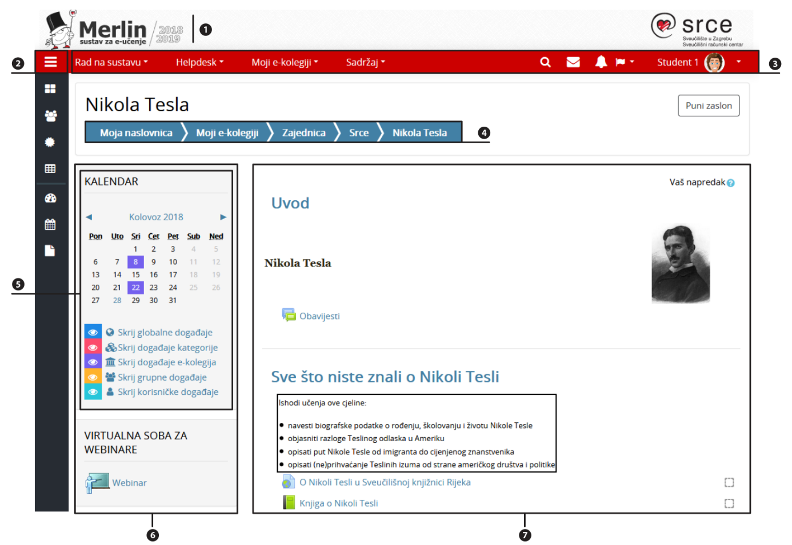

Slika . Prikaz sučelja sustava Merlin

1. Zaglavlje
2. Navigacijski izbornik
3. Traka s izbornicima
4. Navigacijska traka
5. Blok
6. Lijevi stupac
7. Središnji dio

**Traka s izbornicima**



Slika . Traka s izbornicima

Na traci s izbornicima smješteni su sljedeći padajući izbornici:

* **Rad na sustavu** – sadrži poveznice na priručnike i animacije, zahtjev za otvaranje e-kolegija, poveznice na tečajeve i radionice, arhivu e-kolegija itd.
* **Helpdesk** – sadrži kontakt podatke Centra za e-učenje i poveznicu na najčešće postavljena pitanja.
* **Moji e-kolegiji** – sadrži popis e-kolegija u koje je korisnik upisan.
* **Sadržaj** – sadrži poveznicu na popis sudionika u e-kolegiju, ocjene te aktivnosti i resurse u e-kolegiju.

Na traci je smješten i navigacijski izbornik koji sadrži poveznice **Moja naslovnica**, **Kalendar** i **Osobne datoteke**, a nakon odabira pojedinog e-kolegija proširuje se dodatnim poveznicama (**Sudionici**, **Značke** i **Ocjene**). Osim navedenih izbornika na traci je smještena i ikona za pretraživanje (E:\Ante\MERLIN\Merlin - Priručnik za nastavnike\Grafike za priručnik\Merlin priručnik - strelica.jpg str. 14), ikona s poveznicom na arhivu poruka korisnika, ikona obavijesti, ikona za promjenu jezika sučelja te korisnički izbornik osobnoga profila.

**N**avigacijska traka



Slika 8. Navigacijska traka

Navigacijska traka *(breadcrumbs)* prikazuje trenutačni položaj u sustavu te omogućuje jednostavnije kretanje po sustavu i lakše vraćanje na hijerarhijski više stranice.

NAPOMENA:

Ne preporuča se uporaba navigacijske dugmadi u internetskome pregledniku zbog promjenjivoga sadržaja stranica (npr. forum) već se preporuča uporaba navigacijske trake sustava Merlin.



* 1. Promjena osobnih podataka

Nakon prijave u sustav osobni profil može se pregledati i uređivati odabirom imena prijavljenoga korisnika u gornjem desnom kutu i poveznice *Profil*🡪 **Promijeni osobne podatke**.

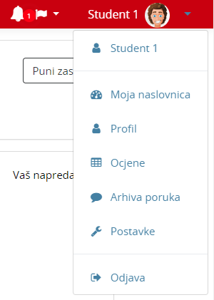

Slika . Korisnički izbornik

U korisničkom izborniku osobnog profila korisnik može pristupiti svojem profilu, pregledati ocjene, arhivu poruka te urediti postavke.

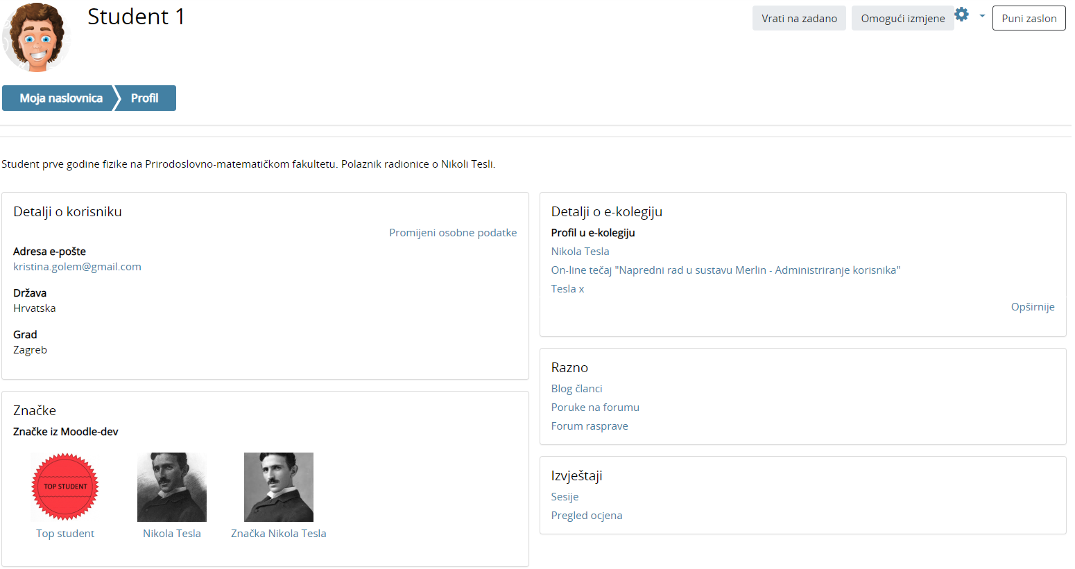

Slika . Osobni profil

Podaci u profilu mogu se promijeniti odabirom mogućnosti **Promijeni osobne podatke** u korisničkom izborniku.

Korisnik po želji može dodati sliku koja će se prikazivati uz korisničko ime, adresu e-pošte, adresu vlastite internetske stranice i kratak tekst o sebi.

Među ostalim podacima u profilu vidljiv je i popis e-kolegija u koje je korisnik upisan. Odabirom naziva e-kolegija prikazuju se uloge i grupe u koje je korisnik upisan u odabranom e-kolegiju.

Studentu je dostupan i pregled ocjena. Odabirom poveznice **Pregled ocjena** prikazuje se popis e-kolegija u koje je student upisan. Odabirom naziva pojedinoga e-kolegija, student izravno pristupa modulu **Ocjene** u odabranome e-kolegiju.

* 1. Pomoć korisnicima

Veliki broj stavki u sustavu Merlin označen je znakom . Odabirom te ikone dobije se pojašnjenje određene stavke.

Na stranicama Centra za e-učenje (<http://www.srce.unizg.hr/usluge/sustavi-za-ucenje-na-daljinu/merlin>) dostupne su pedagoški osmišljene animacije, priručnici za samostalan rad te odgovori na najčešće postavljana pitanja.

Za sva pitanja javite se Centru za e-učenje na adresu e-pošte moodle@srce.hr.

1. E-kolegij
   1. Upis e-kolegija

Nakon prijave u sustav u središnjem dijelu prikazan je popis e-kolegija iz trenutačne akademske godine u koje je korisnik upisan. Prikazani su svi e-kolegiji u koje je korisnik upisan bez obzira na ulogu u pojedinome e-kolegiju. Nakon odabira naziva pojedinoga e-kolegija u središnjem dijelu prikazat će se sadržaj odabranog e-kolegija, a popis svih upisanih e-kolegija nakon toga je dostupan u padajućem izborniku **Moji e-kolegiji** smještenom na traci s izbornicima.

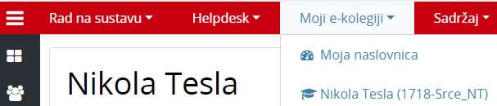

Slika 11. Padajući izbornik Moji e-kolegiji

Popis svih e-kolegija dostupnih u sustavu Merlin prikazuje se odabirom poveznice **Svi e-kolegiji** na dnu bloka **Popis e-kolegija**, nakon prijave u sustav.

E-kolegiji se mogu pretražiti prema nazivu ili prema kratici. Za pristup početnoj stranici e-kolegija potrebno je odabrati njegov naziv.

Nastavnik može ograničiti pristup svojemu e-kolegiju postavljanjem lozinke ili zabranom samostalnog upisa u e-kolegij.

Uz naziv e-kolegija najčešće postoji i kratki opis e-kolegija kako bi se studentima pružio uvid u sadržaj e-kolegija.

* 1. Arhiva e-kolegija

Po završetku akademske godine svi se e-kolegiji arhiviraju.

E-kolegijima iz prethodnih akademskih godina moguće je pristupiti preko bloka **Arhiva e-kolegija** smještenog na naslovnici sustava Merlin ili nakon prijave u sustav odabirom poveznice **Arhiva e-kolegija** iz padajućeg izbornika **Rad na sustavu** smještenog na traci s izbornicima. Arhiva e-kolegija raspoređena je prema akademskim godinama te odabirom akademske godine pristupa se popisu e-kolegija održanih u toj godini.

Studenti imaju pristup e-kolegijima u Arhivi sve dok im vrijedi elektronički identitet iz sustava AAI@EduHr. Neupisanim studentima arhive e-kolegija nisu vidljive.

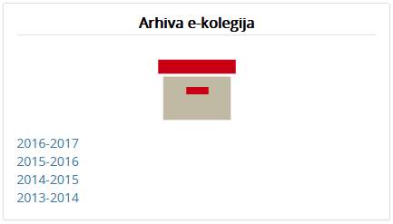

Slika . Blok Arhiva e-kolegija

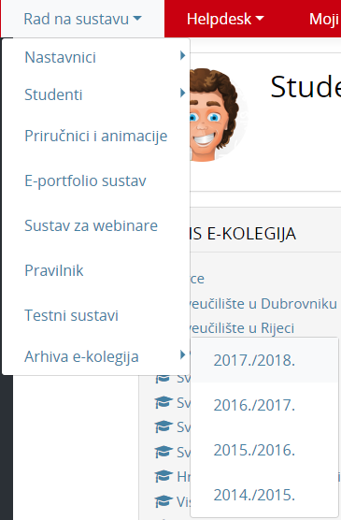

Slika . Poveznica na arhivu e-kolegija nakon prijave u sustav

* 1. Postavke e-kolegija

E-kolegij može biti organiziran u nekoliko oblika:

* **Tematski oblik** organizira sadržaj e-kolegija u obliku tema, a svaka tema ima svoj naziv i sažetak.
* **Tjedni oblik** organizira sadržaj e-kolegija po datumima
* **Samo jedna aktivnost** omogućuje uporabu e-kolegija samo za jednu aktivnost, pri čemu se odabirom naziva e-kolegija izravno ulazi u postavljenu aktivnost.
* **Sažeti prikaz teme** organizira sadržaj e-kolegija u obliku sažetih tema koje se mogu smanjiti na sam naslov teme ili proširiti kako bi sadržaj pojedine teme bio vidljiv.

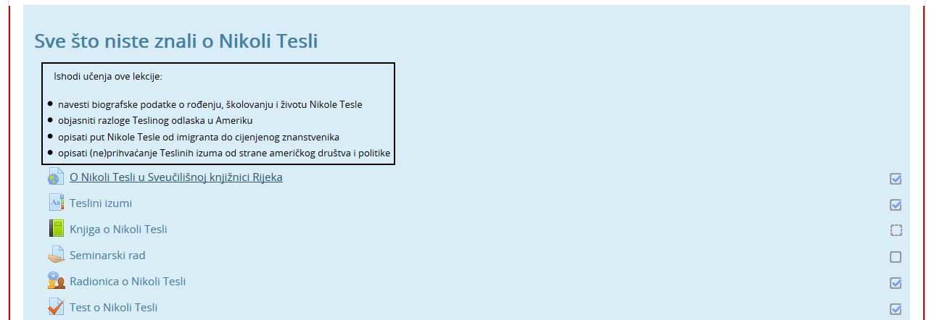

Slika 14. Prikaz istaknute teme u e-kolegiju

Istaknuta tema u e-kolegiju je svijetlo plave boje.

Trajanje upisa

Student je obično upisan na neograničeno vrijeme. Nakon isteka akademske godine e-kolegij postaje neaktivan. E-kolegiju i dalje imaju pristup upisani studenti, ali nisu mogući novi upisi niti je taj e-kolegij vidljiv ostalim korisnicima.

Pristup

Pristup e-kolegiju može biti ograničen na korisnike upisane u određenu grupu ili korisnike kojima se dodjeljuje lozinka za e-kolegij.

Lozinku za pristup e-kolegiju nastavnik studentima daje na predavanju, a takvi e-kolegiji pored naziva kolegija imaju znak .

Pojedini e-kolegiji dozvoljavaju pristup gostima, a označeni su ikonom .

E-kolegij koji dopušta ulazak gostima s lozinkom označen je ikonom .

E-kolegij u kojem je omogućen samostalni upis studenata označen je ikonom .

Za razliku od prijavljenih korisnika koji lozinku upisuju samo prilikom prve prijave gost mora prilikom svakog pristupa e-kolegiju upisivati lozinku.

Pretraživanje sadržaja e-kolegija

Pretraživanje omogućava svim korisnicima pretraživanje sadržaja svih e-kolegija kojima imaju pravo pristupa, kao i e-kolegija u koje nisu upisani, ali su im vidljivi (npr. e-kolegiji dostupni gostima i korisnicima s odgovarajućim ovlastima) te sadržaja HTML blokova. Korisnici mogu pretraživati sav sadržaj izrađen kroz sustav Merlin kao što su osnovne informacije u e-kolegiju, sadržaj pojedinih resursa i aktivnosti, poruke u forumu, poglavlja knjige, pojmove u rječniku ili suradničke wiki stranice, ali i vanjske datoteke (.doc, .pdf i sl.).

Traženi pojam upisuje se u okvir za pretraživanje smješten na traci s izbornicima. Nastavnik može dodati i blok **Pretraživanje** koji ima funkcionalnost pretraživanja sadržaja.

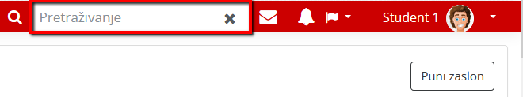

Slika . Okvir za pretraživanje

Moguće je i napredno pretraživanje korištenjem različitih filtera i uvjeta pretraživanja.

* 1. Objava vijesti



Slika 16. Forum Obavijesti u sklopu Uvodne teme

Poruke u forum **Obavijesti** mogu pisati samo nositelji i izvođači e-kolegija.

NAPOMENA:



U forum **Obavijesti** upisani su svi polaznici e-kolegija.

Objavljene vijesti studentima se šalju i na adresu e-pošte pa ovaj forum nastavnici rabe za važne obavijesti studentima. Obavijesti ostaju zapisane i na forumu.

Samo nastavnici mogu pisati na tom forumu pa najčešće služi kao oglasna ploča za važne obavijesti koje studentima trebaju biti poslane na adresu e-pošte ili biti stalno dostupne.

Vijesti napisane u forumu **Obavijesti** bit će objavljene u bloku **Nove obavijesti**. U bloku **Nove obavijesti** prikazuje se do deset obavijesti, ovisno o postavkama e-kolegija.

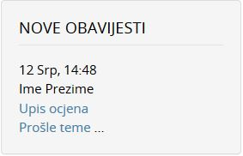

Slika 17. Blok Nove obavijesti

* 1. Ishodi učenja

Ishodi učenja su ciljevi koje je nastavnik postavio za cijeli e-kolegij ili samo za pojedine aktivnosti. Ciljevi se odnose na znanja i vještine koje bi student trebao steći nakon određene aktivnosti odnosno položenog ispita. Svaki student svoje ocijenjene ishode učenja može vidjeti među svim ostalim ocjenama odabirom poveznice **Ocjene** iz navigacijskog izbornika ili odabirom istoimene poveznice iz izbornika **Sadržaj**.

Ishodi učenja su detaljni opisi svega što student treba znati, razumjeti ili moći napraviti na kraju e-kolegija ili određenoga perioda učenja. Predstavljaju minimum znanja i kompetencija koje student mora svladati da bi uspješno položio e-kolegij. Pisani su prvenstveno za studente kojima poznavanje ishoda učenja olakšava nastavni proces jer im je jasnije što se od njih očekuje i što trebaju svladati za uspješan završetak e-kolegija.

Ishodi učenja automatski se pojavljuju među ocjenama pa nastavnik može ocjenjivati Ishode učenja kao i druge aktivnosti koje se nalaze među stavkama za ocjenjivanje.

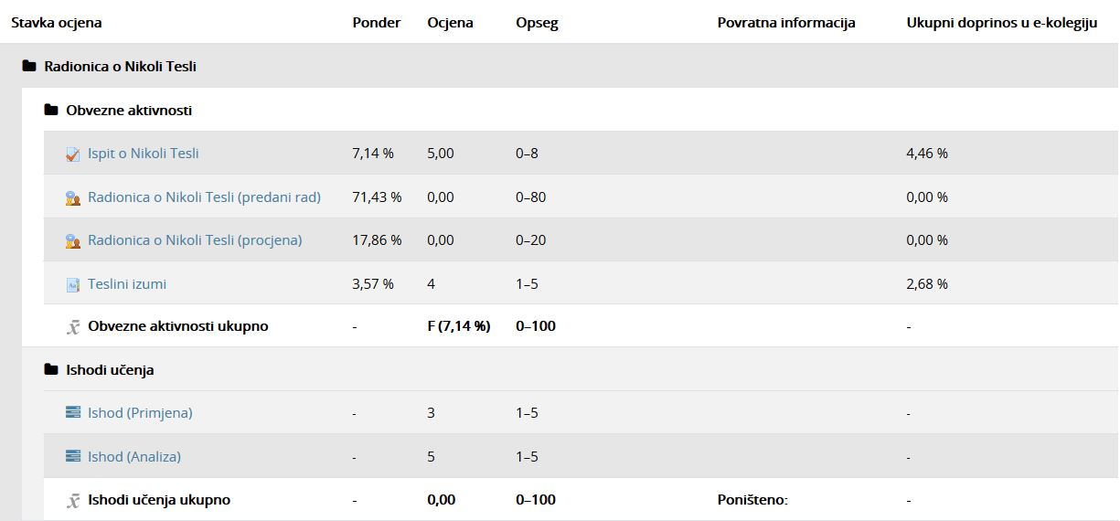

Slika 18. Prikaz ishoda učenja među ocjenama

1. Korisnici e-kolegija
   1. Uloge

Student može imati jednu od ovih uloga u sustavu:

1. **Student**

* mora biti prijavljen sa svojim elektroničkim identitetom u sustavu AAI@EduHr
* može pregledavati nastavne sadržaje, sudjelovati u nastavnim aktivnostima (forum, zadaća, test…), uređivati rječnik i *wiki*.

1. **Gost**

* korisnik koji nije prijavljen s korisničkim imenom i lozinkom
* može pregledavati određene nastavne sadržaje, ali ne može sudjelovati u nastavnim aktivnostima.

Osim studenta i gosta definirane su i uloge administratora sustava, nositelja kolegija, izvođača kolegija, *online* asistenta te demonstratora.

* 1. Komunikacija unutar sustava Merlin

Svaki korisnik može vidjeti profile ostalih polaznika u e-kolegiju. Odabirom imena željenoga korisnika iz popisa svih sudionika ili korisnika online (blok Korisnici online) ostvaruje se pristup korisničkomu profilu. Sustav omogućava izravno slanje poruke drugome korisniku odabirom poveznice **Poruka** u profilu te osobe ili ikone  u popisu korisnika online.

Dolazne poruke vidljive su u traci s izbornicima pored ikone  (Poruke). Prikazan je broj primljenih poruka, a odabirom ikone i imena korisnika koji su poslali poruku.

Ako korisnik kojem se šalje poruka u trenutku slanja nije prijavljen u sustavu, poruka će, sukladno zadanim postavkama, biti poslana i na adresu e-pošte.

Postavke vezane uz način dostavljanja primljenih poruka moguće je mijenjati odabirom mogućnosti *Postavke* 🡪 **Postavke poruka** iz padajućeg izbornika osobnog profila smještenog na traci s izbornicima.

Korisnik može postaviti da mu obavijesti o pristiglim porukama pristižu putem adrese e-pošte ili kao obavijest na mobilni uređaj ovisno o tome nalazi li se trenutno na sustavu ili ne.

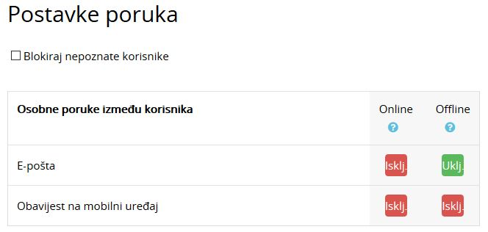

Slika . Odabir načina dostavljanja primljenih poruka

**Arhiva poruka** dostupna je u traci s izbornicima pored ikone  (Poruke). Odabirom pojedinog korisnika može se pregledati povijest razgovora.

Obavijesti

Obavijesti korisniku ukazuju na neke događaje u e-kolegiju (npr. informacija o predaji zadaće, povratna informacija vezana uz predanu zadaću, nova poruka u forumu, obavijest o zakazanom dijalogu, dodjela značke i sl.). Ikona  (Obavijesti) smještena je na traci s izbornicima pored ikone  (Poruke). Prikazan je broj primljenih obavijesti, a odabirom ikone vidljiv je naslov događaja na koji se obavijest odnosi. Korisnik može sve obavijesti označiti kao pročitane odabirom ikone , urediti postavke primanja obavijesti odabirom ikone , prikazati sve obavijesti odjednom odabirom poveznice **Prikaži sve** ili odabrati pojedinu obavijest za prikaz punog sadržaja.

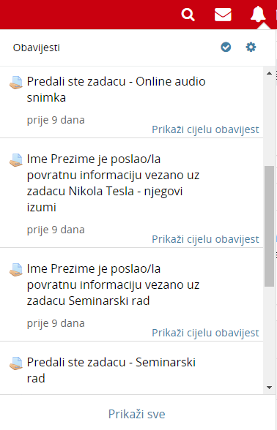

Slika . Obavijesti

* 1. Grupe

Studenti u pojedinom e-kolegiju mogu biti podijeljeni u više grupa. Jedan student može se nalaziti u više grupa.

U slučaju podjele u grupe, e-kolegij može imati:

* **Vidljive grupe** – aktivnosti se odvijaju u grupama, ali su svi rezultati vidljivi i sudionicima izvan tih grupa
* **Odvojene grupe** – svaka grupa radi odvojeno i nema pristup rezultatima drugih grupa.
  1. Svi korisnici (Sudionici)

Popis svih korisnika upisanih u pojedini e-kolegij dostupan je odabirom poveznice **Sudionici** iz navigacijskog izbornika ili odabirom istoimene poveznice iz padajućeg izbornika **Sadržaj**.

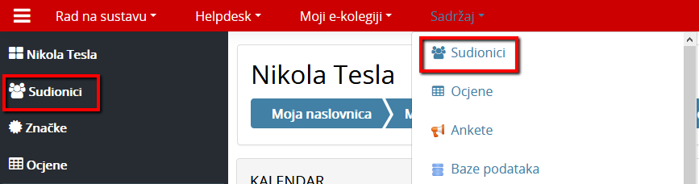

Slika . Sudionici e-kolegija

* 1. Korisnici *online*

Popis trenutačno aktivnih korisnika u sustavu (u posljednjih 5 minuta) nalazi se u lijevom stupcu u bloku **Korisnici *online***. Na početnoj stranici sustava Merlin, nakon prijave, u tom su bloku prikazani svi aktivni korisnici na sustavu, a nakon ulaska u pojedini e-kolegij aktivni korisnici tog e-kolegija.

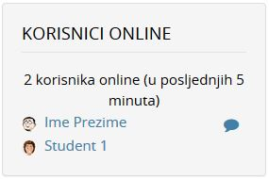

Slika 22. Korisnici *online*

Na jednostavan način dostupna je informacija tko je trenutačno prijavljen i radi u sustavu te je omogućena izravna komunikacija preko poruka u sustavu.

1. Blokovi, resursi i aktivnosti
   1. Blokovi

**Blokovi** su dijelovi sučelja koji se koriste za organizaciju e-kolegija ili prikaz sadržaja, a postavljaju se u lijevi stupac.

Na sustavu za e-učenje Merlin blokovi su postavljeni u lijevom stupcu, izuzev bloka **Pregled e-kolegija** koji je smješten u središnjem dijelu sučelja. Nakon što se pristupi samom e-kolegiju, u središnjem dijelu prikazan je sadržaj e-kolegija organiziran kroz teme ili tjedne, a lijevi stupac sadrži blokove.

Student može urediti izgled sučelja po želji, npr. dodati nove blokove, kao i organizirati postojeće blokove na **Mojoj naslovnici**. Nakon prijave u sustav potrebno je odabrati dugme **Omogući izmjene** te odabirom ikone  (Premjesti blok) premjestiti odabrani blok na željeno mjesto u lijevom stupcu sučelja.

* Kalendar
* Nove obavijesti
* Nadolazeći događaji
* Korisnici
* Aktivnosti
* Moji e-kolegiji
* Poruke



**BLOKOVI:**

Svi radni materijali: testovi, zadaće, poveznice, rječnik, mape sa nastavnim materijalima itd. spadaju u resurse, odnosno aktivnosti i nalaze se u središnjem dijelu sučelja.

* 1. Resursi

**Resursi** su nastavni materijali za e-kolegij (kao npr. tekstni dokument, poveznice ili multimedijske datoteke) koje studenti mogu čitati, pregledavati, pohraniti na svoje računalo, otisnuti, ali bez daljnje interakcije s drugim studentima ili nastavnikom (u *online* okruženju).

Naziv pojedinoga resursa prikazuje se kao poveznica u temi/tjednu u kojem je napravljen, osim resursa **Oznaka**, koji se ne prikazuje kao poveznica već je odmah vidljiv na naslovnici e-kolegija.

Popis dostupnih resursa u sustavu Merlin:

* **Oznaka** – tekst, slika ili multimedijski sadržaj koja objašnjava ili naglašava neki dio teme/tjedna.
* **Stranica** – kraći tekstualni dokument.
* **Poveznica** – poveznica na web-adresu.
* **Datoteka** – pojedinačni materijal koji nastavnik postavlja u kolegij.
* **Mapa** – repozitorij materijala za učenje (sastoji se od više datoteka).
* **Knjiga** – prikazuje dokumente u strukturiranome obliku s poglavljima i sadržajem.
  1. Aktivnosti

**Aktivnosti** se od resursa razlikuju po tome što se preko njih može ostvariti interakcija nastavnika sa studentima te među studentima.

Aktivnosti se, kao i resursi, objavljuju u središnjem dijelu sučelja i posebno se postavljaju za svaku temu/tjedan.

Popis dostupnih aktivnosti u sustavu Merlin:

* ***Chat*** –omogućava interakciju među studentima i nastavnicima koja je sinkrona. Koristi se za *online* konzultacije ili za razne rasprave.
* **Forum**– omogućava asinkronu interakciju među studentima i nastavnicima. Može se koristiti i kao „oglasna ploča“ za obavijesti studentima.
* **Dijalog**– omogućava razgovore nastavnika s pojedinim studentima.
* **Rječnik**–aktivnost koju mogu uređivati i studenti unoseći nove pojmove. Može se koristiti kao rječnik stručnih termina ili kao različiti popisi.
* ***SCORM* paket** – aktivnost koja se može koristiti za prikaz multimedijskog sadržaja i animacija te kao alat za provjeru znanja.
* **Test** –omogućava *online* rješavanje testova ili kolokvija koji se sastoje od različitih kategorija i vrsta pitanja.
* ***Wiki*** – izrada wiki–stranica koje mogu biti repozitorij znanja ili skupni projekt.
* **Zadaća** –omogućava predaju studentskih radova direktno u sustavu.
* **Mapa studenta** – omogućava studentima pohranu datoteka na jednom mjestu u e-kolegiju kao i mogućnost postavljanja datoteka javno dostupnim ostalim sudionicima e-kolegija.
* **Anketa***–*omogućava ispunjavanje anketa.
* **Prisutnost***–*omogućava nastavniku vođenje evidencije o dolascima na nastavu
* **Odabir***–*omogućava izradu kratke ankete s jednim pitanjem pri čemu se može ograničiti broj odabira za pojedini odgovor***.***
* **Aktivni kviz** - omogućava nastavniku održavanje kviza u realnom vremenu.
* **Planer***–*omogućava prijavu studenata na događaje koje nastavnik objavi (npr. konzultacije).
* **Lekcija***–*omogućava individualizirano učenje prema znanju ili potrebama.
* **Baza podataka** – omogućava izradu, održavanje i pretraživanje spremljenih zapisa o nekoj temi.
* **Popis** – omogućava nastavniku izradu različitih popisa za polaznike u e-kolegiju.
* **Umna mapa** – omogućava grafički prikaz odnosa pojmova, koncepata, ideja i sl.
* **Radionica** – omogućava međusobno ocjenjivanje studenata.
* **GeoGebra** – omogućava ugradnju GeoGebrinih aktivnosti u Moodle.
* **Preglednik 3D modela** - omogućava nastavnicima prijenos jedne ili više STL/OBJ datoteke te prikaz 3D modela na temelju istih.
* **Virtualni laboratorij za programiranje (VPL)** – omogućava upravljanje programskim zadaćama.
* **Igre**– skup od osam igara za provjeru znanja.
* **Interaktivni sadržaj** - H5P aktivnost omogućava izradu interaktivnog sadržaja kao što je interaktivni video, prezentacije, vremenske crte, kvizovi, razne vrste pitanja i slično.
* **Vanjski alat** - omogućava interakciju s resursima i aktivnostima na drugim Web sjedištima. Za izradu ove aktivnosti potreban je pružatelj alata koji podržava LTI (Learning Tools Interoperability).
  + 1. Kalendar

Kalendar je blok u kojemu su prikazani događaji, radionice, zadaće i testovi.

Kalendar prikazuje trenutačni mjesec, a dani za koje postoje planirani događaji istaknuti su u različitim bojama. Odabirom naziva mjeseca kalendar se prikazuje po cijeloj širini ekrana s detaljnim opisom događaja u pojedinome danu, a uz to omogućava pregled prethodnoga i sljedećega mjeseca.

Različiti događaji prikazuju se različitim bojama.

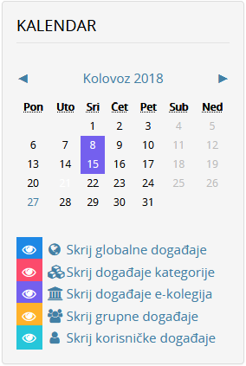

Slika 23. Blok Kalendar

Postoji pet vrsta događaja:

|  |  |  |
| --- | --- | --- |
| **Vrsta događaja** | **Kome je vidljiv događaj** | **Tko postavlja događaj** |
| Globalni događaj (plavo) | Svima | Administrator |
| Grupni događaj  (narančasto) | Određenim grupama (ako su formirane) | Nastavnik |
| Događaji u e-kolegiju  (ljubičasto) | U pojedinome e-kolegiju | Nastavnik |
| Korisnički događaji  (tirkizno) | Samo korisniku koji ih je postavio | Student / Nositelj kolegija |
| Događaj na razini kategorije  (crveno) | Svim sudionicima e-kolegija koji se nalaze u toj kategoriji i svim potkategorijama | Administrator / Institucijski administrator |

Student može postaviti samo **Korisnički događaj**.

Odabirom datuma prikazuju se informacije o predviđenim aktivnostima za taj dan.

Odabirom dugmeta **Novi događaj** ili odabirom željenog datuma u kalendaru otvara se pop-up prozor u kojem korisnik definira postavke novoga događaja (naziv, opis, datum početka i trajanje događaja).

Korisnički događaj kojeg je korisnik dodao u kalendar moguće je premjestiti s jednog na drugi datum uporabom mogućnosti **Povuci i ispusti** (*Drag & Drop*).

* + 1. Chat

Chat omogućava interakciju među studentima i nastavnicima koja je sinkrona. Koristi se za *online* konzultacije ili za razne rasprave.

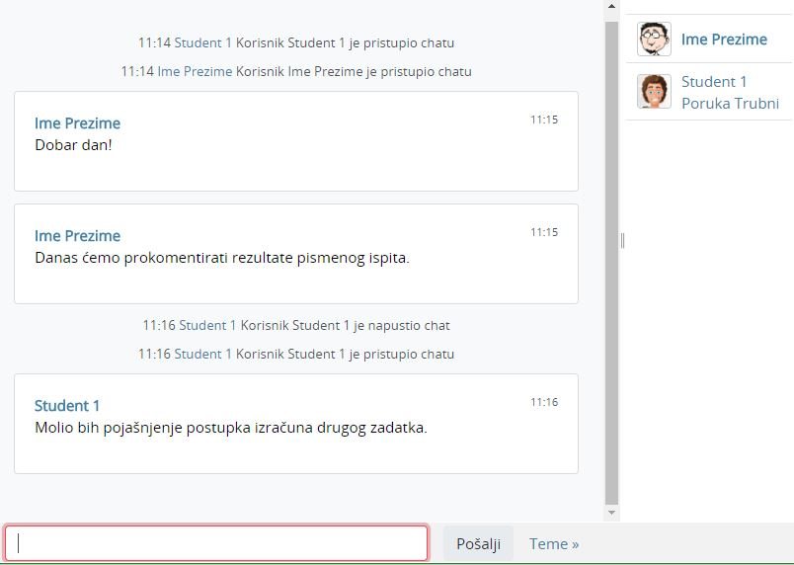

Slika . Chat

*Chat* može pokrenuti samo nastavnik.

Nakon upisanog teksta tipkom [Enter] poruka se prikazuje svim sudionicima aktivnosti *Chat***.**

Dolazak novih korisnika na *Chat* objavljuje se u obliku poruke.

* + 1. Forum

Forum se, slično kao i *Chat* koristi za komunikaciju nastavnika i studenata, ali kao asinkrona komunikacija. Dakle, sudionici foruma ne moraju biti *online* u isto vrijeme kako bi sudjelovali u raspravi.

Samo nastavnik može otvoriti novi forum.

Korisnici se mogu sami pretplatiti na određene forume, što znači da, ukoliko nisu *online* za vrijeme neke aktivnosti na forumu, poruku o novostima na njemu dobit će putem e-pošte. Pretplatiti se mogu odabirom foruma te u bloku **Administracija** odabirom poveznice **Pretplati se na ovaj forum**.

Dopuštena je i odjava s foruma odabirom bloka *Administracija* 🡪 **Ukini pretplatu na ovaj forum**.

Izuzetak je forum **Obavijesti** u koji su upisani svi polaznici e-kolegija bez mogućnosti ispisa. Obavijesti o novostima na ovom forumu polaznici automatski primaju na adresu e-pošte.

Korisnici se mogu pretplatiti na pojedine teme u forumu. Za pretplatu na pojedinu temu potrebno je u retku te teme na samom kraju odabrati ikonu omotnice  **(Niste pretplaćeni na ovu forum raspravu. Kliknite za pretplatu**). Na istom mjestu vrši se i odjava.

Nastavnik može omogućiti i ocjenjivanje poruka. U tome slučaju studenti mogu ocjenjivati jedni druge, a nastavnik studente.

Osim standardnih ocjena, postoji mogućnost ocjenjivanja poruka na forumu po uzoru na društvene mreže s ocjenom **Sviđa mi se**. Kako bi se ocjena rabila u forumu, nastavnik je mora postaviti u svoj kolegij i uključiti u forumu.

Postoje četiri vrste foruma:

* **Opći forum** – najčešće rabljen forum za diskusije o različitim temama u kojem i studenti mogu dodavati nove teme.
* **Samo jedna rasprava** – ovaj forum sastoji se od samo jedne teme, a rabi se za kratke, usredotočene rasprave.
* **Oblik pitanja i odgovora** – polaznik može vidjeti poruke na forumu tek nakon što je predao svoju poruku. Tako svi imaju iste uvjete na početku, ne kopiraju tuđe radove pa su i radovi polaznika raznovrsniji.
* **Svaki korisnik može započeti samo jednu raspravu** – svaki polaznik može započeti točno jednu temu, npr. polaznici moraju započeti sa osvrtom na neku temu i moderiraju raspravu drugih studenata na svojoj temi.
* **Forum u obliku zajedničkog bloga** – teme u tom forumu slične su tekstovima objavljenima u blogu. Na popisu tema vidljiv je cijeli tekst prve poruke uz naziv teme. Odgovori se dodaju odabirom poveznice Raspravljajte o ovoj temi, a nalikuju komentarima korisnika na zapis u blogu. Svi korisnici mogu započeti novu raspravu u tom forumu.

Isticanje rasprava u forumu

Nastavnik ima mogućnost isticanja važnih rasprava u forumu. Istaknuta rasprava prikazuje se na vrhu popisa. Prepoznatljiva je po ikoni  .

**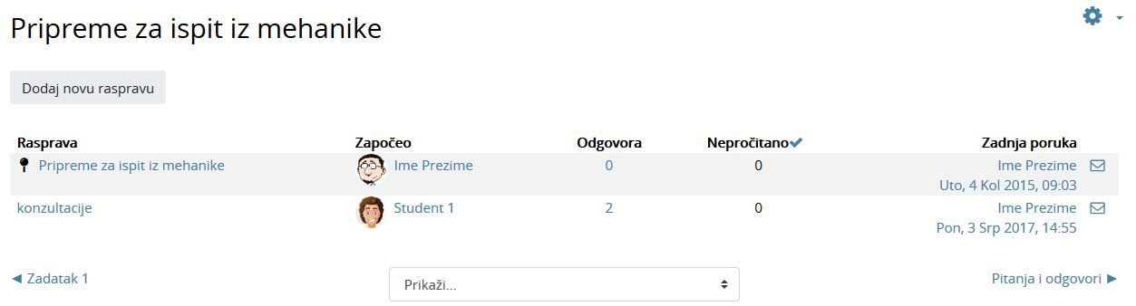**

Slika . Primjer istaknute rasprave u forumu

Izravna poveznica na poruku u forumu

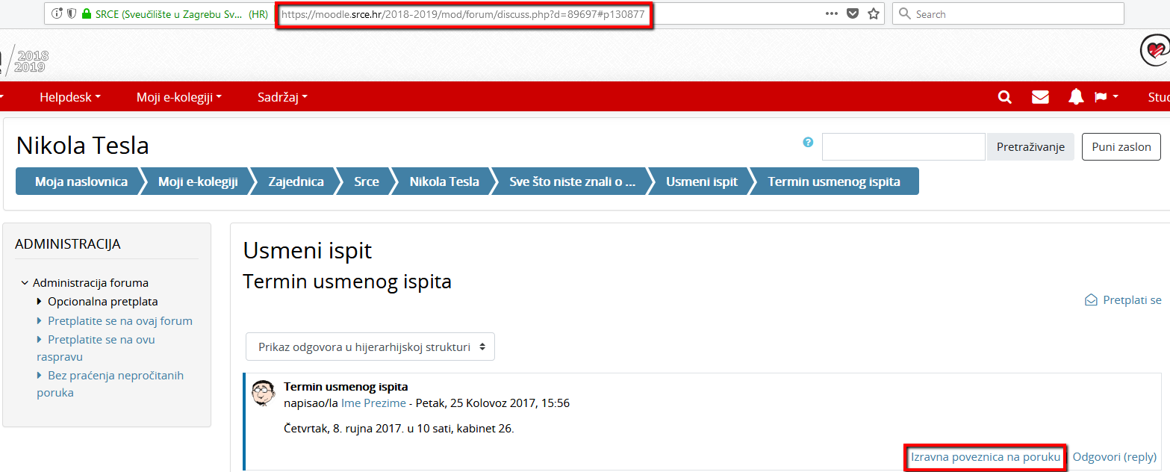

Slika . Primjer izravne poveznice na poruku u forumu

Odabirom poveznice **Izravna poveznica na poruku,** u adresnoj traci preglednika prikazuje se izravna poveznica na poruku u forumu te se s lijeve strane poruke pojavljuje plava crta.

Izravnu poveznicu korisnik može kopirati iz adresne trake preglednika i podijeliti s drugim korisnicima putem e-maila ili nekog drugog komunikacijskog kanala. Korisnik s kojim je poveznica podijeljena, kopiranjem izravne poveznice u adresnu traku preglednika, pristupa izravno poruci u forumu.

Zaključavanje rasprava u forumu

Nastavnik može postaviti da se rasprava u forumu zaključa nakon određenoga razdoblja neaktivnosti studenata.

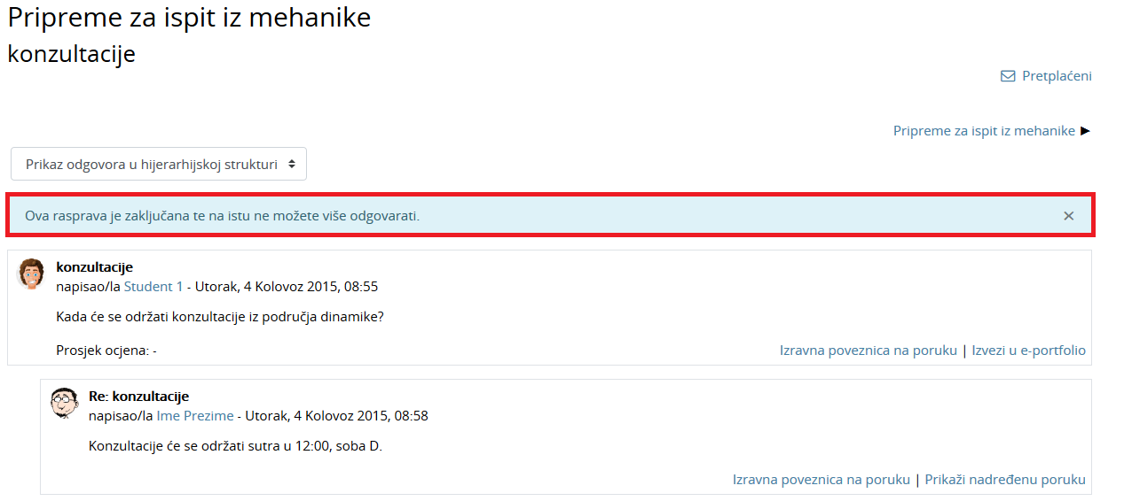

Slika . Primjer zaključane rasprave u forumu

Nakon što se rasprava zaključa, studentima više nije dostupna poveznica **Odgovori (reply)** te im se iznad zaključane rasprave prikazuje informacija „Ova rasprava je zaključana te na istu ne možete više odgovarati“.

* + 1. Rječnik

Najčešće se postavlja po jedan rječnik za svaki e-kolegij koji, osim popisa stručnih termina može sadržavati i popis literature, popis znanstvenika, popis definicija, poveznice na važne *web*-stranice i sl.

Pojmove mogu upisivati i studenti, ukoliko je to omogućeno u postavkama.

Ne postoji automatizam za unos pojmova u rječnik, nego je svaki pojam potrebno ručno upisati.

Unos pojmova

Odabirom **Dodaj novi pojam** uređujemo postavke novoga pojma.

Rječnik se može pretraživati po svim unesenim riječima (ne samo po ključnim).

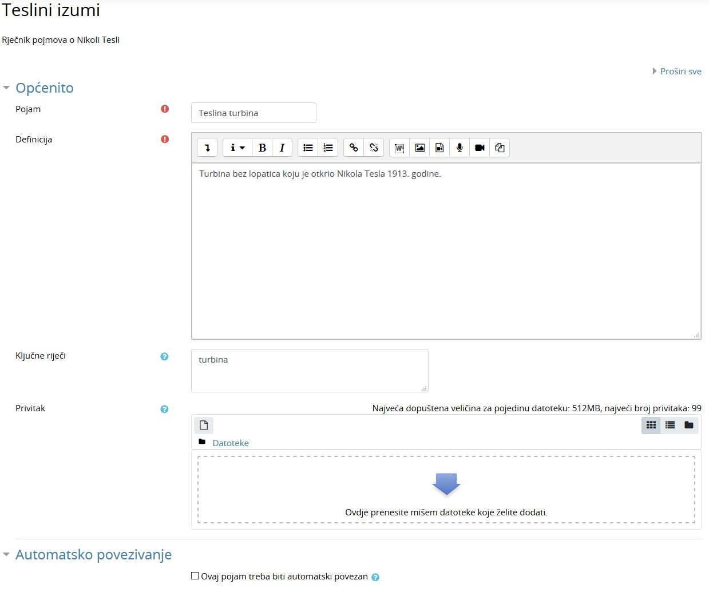

Slika 28. Dodavanje pojma u rječnik

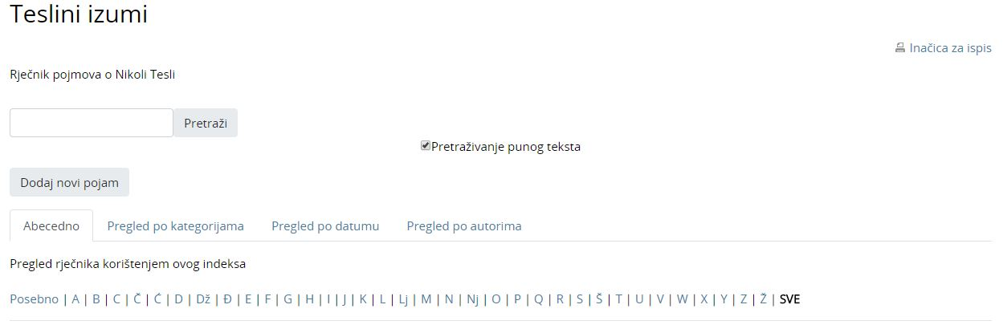

Slika 29. Pretraživanje pojmova u rječniku

Pojmovi u rječniku poredani su abecedno.

Oblikovanje pojmova

Ključnih riječi za određeni pojam može biti više, a međusobno su odvojene tipkom [Enter]. U rječniku će ključni pojmovi biti prikazani u padajućem izborniku.

Ako je uključena mogućnost **Ovaj pojam treba biti automatski povezan** ključne riječi, kao i sam pojam, bit će označene svaki puta kada se pojave u nekome tekstu u sklopu e-kolegija.

Pojmovi mogu sadržavati privitak, a mogu imati i ugrađene (*embedded*) slike, zvuk i video u opisu pojma.

* + 1. Wiki

*Wiki*-stranice koriste se kao repozitorij materijala organiziranih u cjeline, a mogu se koristiti i za izradu nekoga projekta kao pojedinačan ili skupni rad pa ih mogu uređivati i studenti.

*Wiki*-stranice u sustavu Merlin slične su *Wiki*-stranicama na internetu.

Ovisno o postavkama, pojedine *wiki*-stranice može uređivati student samostalno, jedna grupa ili svi studenti pojedinog kolegija. Nastavnik može gledati i uređivati sve *wiki*-stranice.

Izrada *Wiki*-stranice

Nova stranica u aktivnosti ***Wiki*** se dodaje na sljedeći način:

* Odabere se kartica **Uredi** i u okviru za unos teksta upiše se naziv nove *wiki*-stranice.
* Naziv nove *wiki*-stranice potrebno je upisati unutar dvostrukih uglatih zagrada , npr. [[Merlin]].
* Odabirom dugmeta **Spremi**prikazat će se poveznica na novu *wiki*-stranicu napisana u kurzivu i svjetlije crvene boje (Merlin).
* Odabirom poveznice otvara se okvir za unos teksta u kojem se uređuje sadržaj nove *wiki*-stranice, a promjene se spremaju odabirom dugmeta **Spremi**. Pohranjivanjem izmjena i vraćanjem na početnu stranicu poveznica mijenja boju u svijetlo plavu.

*Wiki* stranica uređuje se odabirom kartice **Uredi**. Unesene promjene mogu se pregledati prije spremanja odabirom dugmeta **Pregled** ili spremiti odabirom dugmeta **Spremi**.

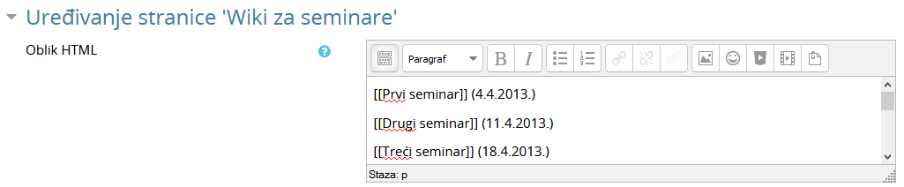

Slika 30. Izrada novih stranica u aktivnosti *Wiki*

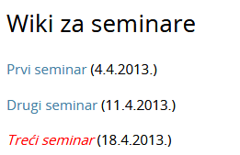

Slika 31. Prikaz *wiki*-stranica

* + 1. Zadaća

Zadaća je jedna od najčešće korištenih aktivnosti za ocjenjivanje predanih studentskih radova. Ovisno o postavkama, od studenta se može tražiti izravan upis teksta, poveznica na izrađenu *e-portfolio* stranicu ili predaja određenog broja datoteka.

U opisu zadaće nastavnik daje detaljne upute studentima što trebaju napraviti, a može se odrediti i vremensko razdoblje u kojemu je potrebno predati zadaću. Nastavnik određuje je li omogućeno brisanje predane zadaće i ponovna predaja zadaće prije isteka roka za predaju, kao i maksimalnu veličinu datoteke za pojedinu zadaću.

Nakon uspješno predane zadaće student o tome dobiva obavijest.

Obavijest o zadaći automatski se pojavljuje u bloku **Kalendar**.

* + - 1. Predaja individualne zadaće

Ovisno o postavkama, od studenta se može tražiti izravan upis teksta, poveznica na izrađenu *e-portfolio* stranicu ili predaja određenog broja datoteka.

Nakon ulaska u zadaću obično nastavnik upisuje detaljne upute studentima što trebaju napraviti. Često je predaja zadaće vremenski ograničena pa je potrebno obratiti pozornost na rokove i uvjete za predaju.

Nakon što je aktivnost Zadaća postavljena i omogućena predaja, studenti mogu predati zadaću. Aktivnost Zadaća predstavljena je ovom ikonom S:\Priručnik novi studenti\Slike studenti\Ikona_zadaća.png.

KAKO PREDATI ZADAĆU:

1. Odaberite aktivnost Zadaća unutar e-kolegija.

S:\Priručnik novi studenti\Slike studenti\Zadaća_001.png

Slika . Ikona aktivnosti Zadaća

1. Nakon što odaberete aktivnost Zadaća, sustav će Vam ispisati status zadaće. Naveden je rok za predaju te ocjena ako je zadaća već predana.

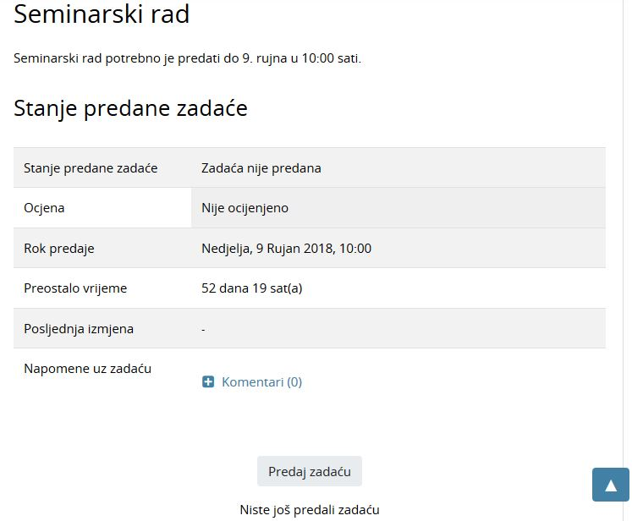

Slika . Status zadaće

1. Da biste predali zadaću, odaberite dugme **Predaj zadaću**. Nakon odabira dugmeta **Dodaj**  , s lijeve strane iz popisa odaberite **Prenesi datoteku**, zatim dugme **Odaberi datoteku** te s vašeg računala odaberite datoteku koju želite postaviti. Nastavnik može definirati vrste datoteka u kojima se zadaća može predati (npr. .docx, .pdf, .png). Kako biste postavili datoteku na sustav odaberite dugme **Prenesi datoteku na poslužitelj**. Datoteka će se pojaviti u polju **Postavljanje datoteke**, te je za završetak postupka predaje zadaće potrebno odabrati dugme **Spremi promjene**.

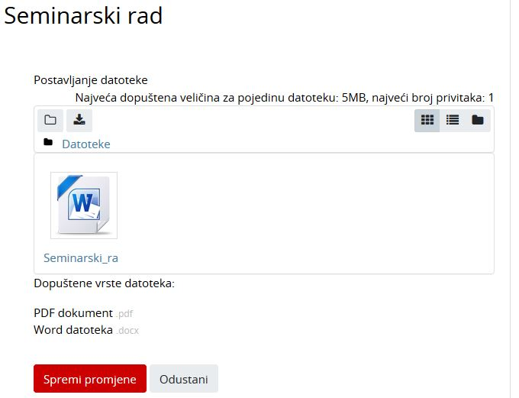

Slika . Postavljanje datoteke

1. Zadaća nije u potpunosti predana dok se ne odabere dugme **Predaj zadaću**. Međutim, ako želite u datoteci nešto ispraviti i ponovno je postaviti na sustav potrebno je odabrati dugme **Uredi zadaću**.

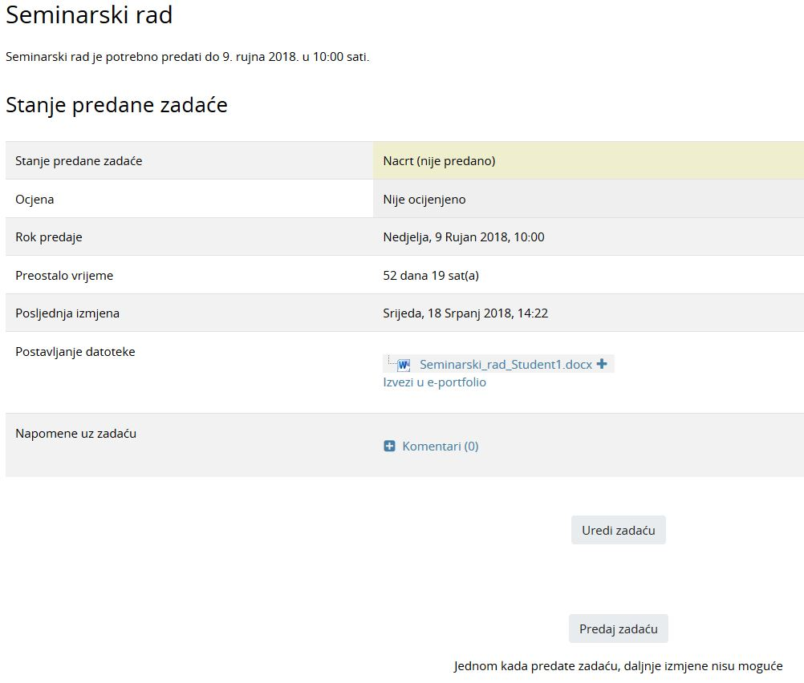

Slika . Stanje predane zadaće

Polje **Stanje predane zadaće** može biti žute i zelene boje. Polje je zelene boje kada je zadaća uspješno predana, a žute kada je nastavnik postavio da je potrebno potvrditi predaju datoteke na ocjenjivanje (dugme Predaj zadaću). Nakon što se potvrdi predaja zadaće, polje postaje zeleno.

NAPOMENA:



1. Nakon odabira dugmeta **Predaj zadaću**, potvrdite predaju odabirom dugmeta **Nastavi**.

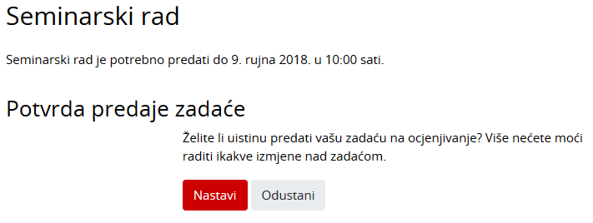

Slika . Potvrda predaje zadaće

1. Kada je u polje **Stanje predane zadaće** upisano **Predano na ocjenjivanje**, zadaća je uspješno predana te dostupna nastavniku za ocjenjivanje.

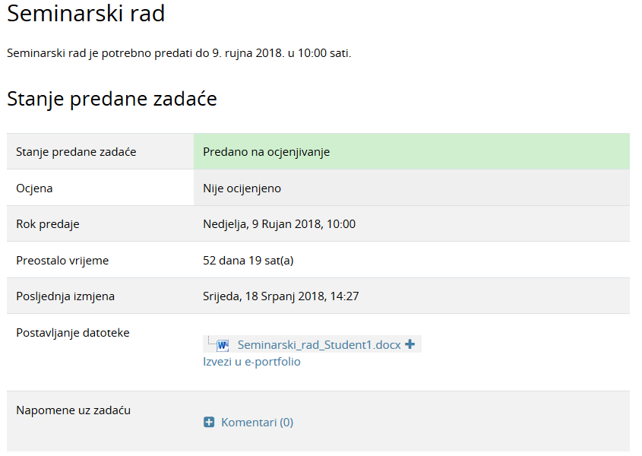

Slika . Predana zadaća

Ocijenjena zadaća

Pregled ocjene i komentara za predanu zadaću dostupan je ponovnim ulaskom (odabirom) u aktivnost Zadaća (u ovom slučaju Seminarski rad). Sustav će prikazati povratnu informaciji o ocijenjenoj zadaći.

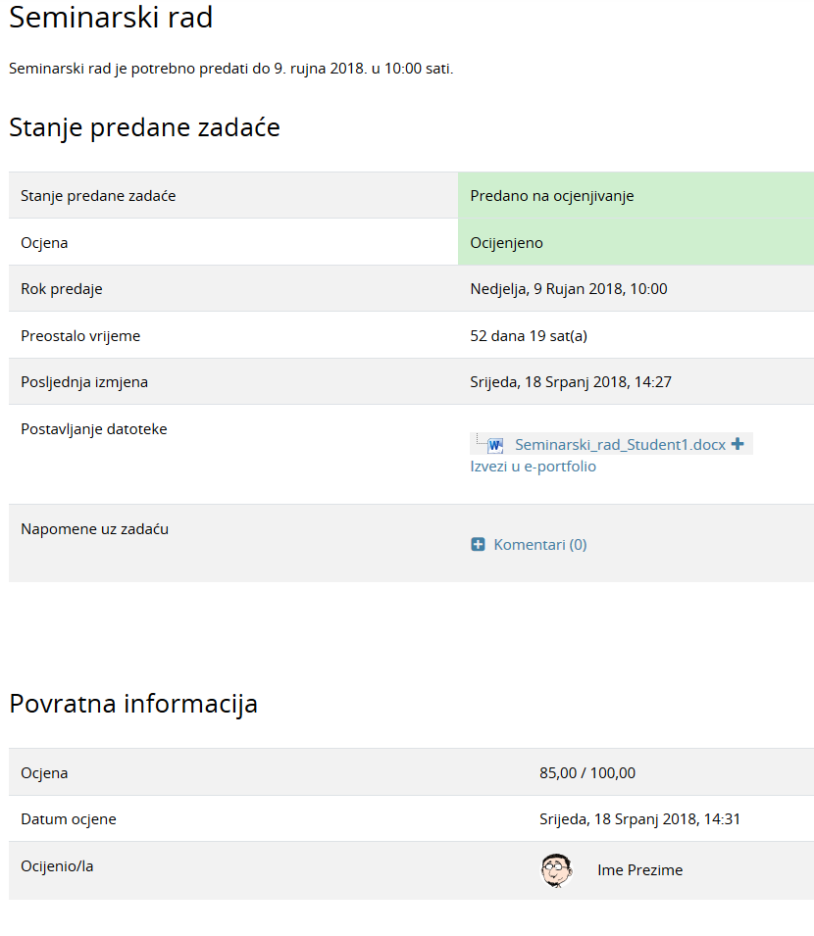

Slika . Ocijenjena zadaća

* + - 1. Predaja grupne zadaće

Nastavnik može zahtijevati od studenata da predaju zadaću u grupama. U uputama nastavnik će upisati smjernice na koji način članovi grupe trebaju predati zadaću. Moguće je da će samo jedan član grupe moći predati zadaću u ime grupe ili će svaki član predati svoju zadaću.

KAKO PREDATI GRUPNU ZADAĆU:

1. Odaberite aktivnost **Zadaća** unutar e-kolegija.



Slika . Aktivnost zadaća

1. Nakon što odaberete aktivnost **Zadaća**, sustav će Vam ispisati status zadaće. Naveden je rok za predaju te ocjena ako je zadaća već predana.

**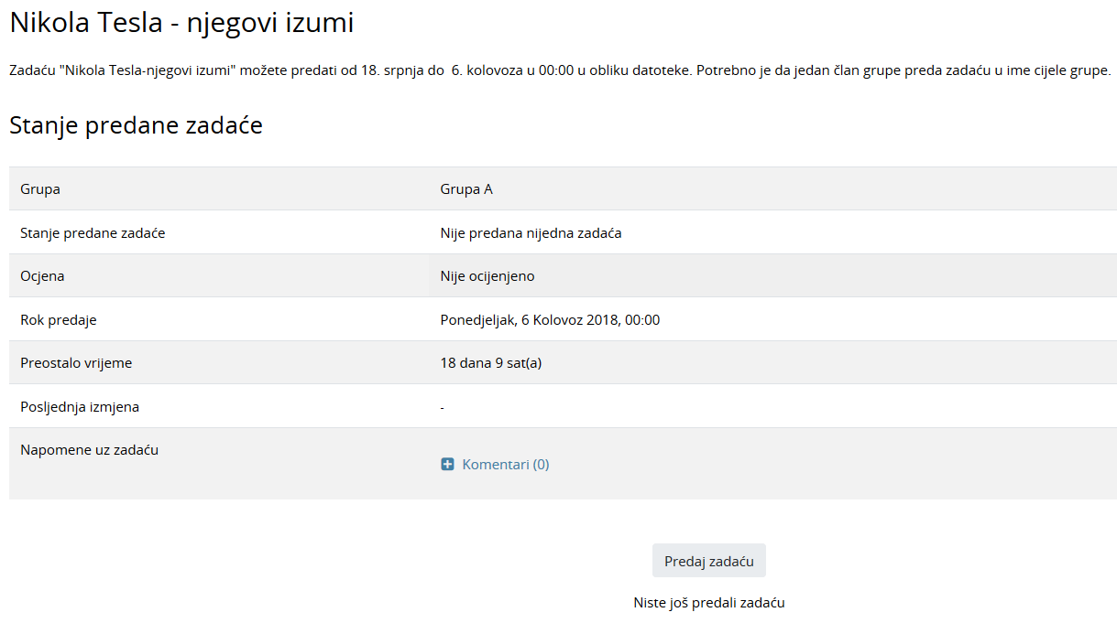**

Slika . Status zadaće

1. Da biste predali zadaću, odaberite dugme **Predaj zadaću**. Nakon odabira dugmeta **Dodaj** , s lijeve strane iz popisa odaberite **Prenesi datoteku**, zatim dugme **Choose file** te s vašeg računala odaberite datoteku koju želite postaviti. Kako biste postavili datoteku na sustav odaberite dugme **Prenesi datoteku na poslužitelj**.

**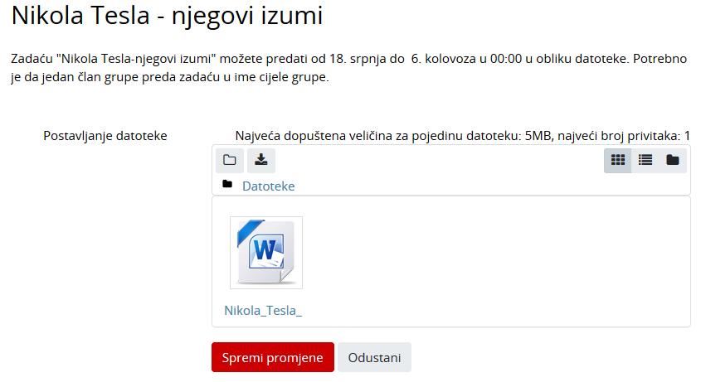**

Slika . Postavljanje datoteke

1. Datoteka će se pojaviti u polju **Postavljanje datoteke**, te je za završetak postupka predaje zadaće potrebno odabrati dugme **Spremi promjene**.

**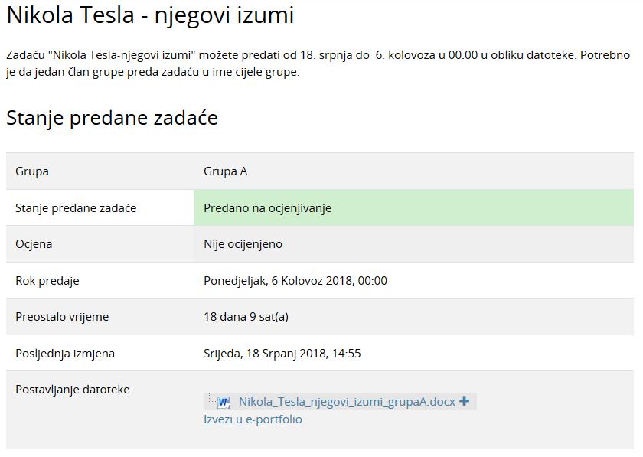**

Slika . Predana grupna zadaća

1. Kada je u polju **Stanje predane zadaće** upisano **Predano na ocjenjivanje**, zadaća je uspješno predana.

Ocijenjena grupna zadaća

Pregled ocjene i komentara za predanu zadaću dostupan je ponovnim ulaskom (odabirom) u aktivnost Zadaća (u ovom slučaju Nikola Tesla-njegovi izumi). Sustav će prikazati povratnu informaciju o ocijenjenoj zadaći. Grupne zadaće mogu se ocjenjivati na dva načina. Svaki član grupe dobije zasebnu ocjenu ili svi članovi grupe dobiju istu ocjenu. Način ocjenjivanja određuje nastavnik.

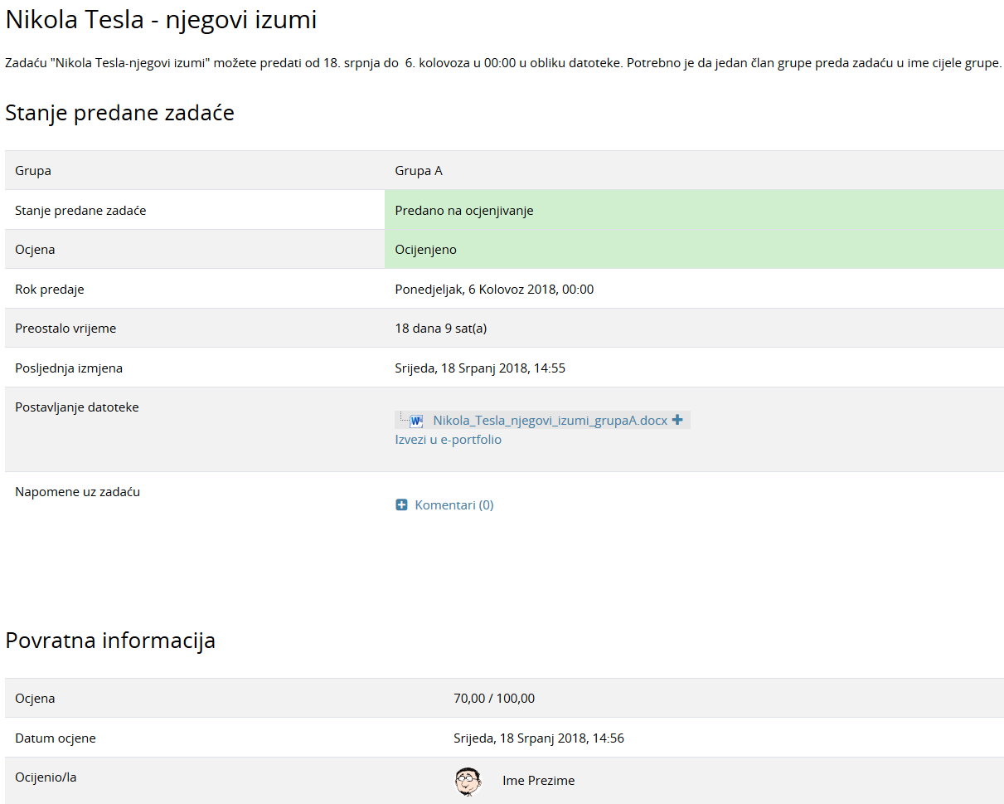

Slika . Ocijenjena grupna zadaća

* + - 1. Predaja *online* audio snimke

On-line audio snimka studentu omogućava izradu zadaće u obliku audio snimke izravno u sustavu Merlin.

KAKO PREDATI *ONLINE* AUDIO SNIMKU:

Prije izrade zadaće, potrebno je pripremiti mikrofon i priključiti ga na računalo.

Nakon otvaranja zadaće i odabira dugmeta **Predaj zadaću**, potrebno je uključiti mikrofon odabirom opcije *Allow* u dijaloškom okviru Adobe Flash Player Settings i dugme *Close*.

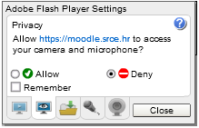

Slika . Uključivanje mikrofona

Sa snimanjem se započinje odabirom crvenog  dugmeta, a završava odabirom plavog  dugmeta.

Naziv snimke može biti unaprijed definiran od strane nastavnika ili omogućen upis naziva od strane studenta. Da bi snimku postavili na sustav potrebno je odabrati dugme ***Upload***.

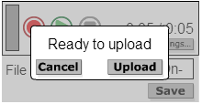

Slika . Postavljanje snimke u sustav

Kako bi snimka bila spremljena potrebno je odabrati dugme **Spremi promjene**.

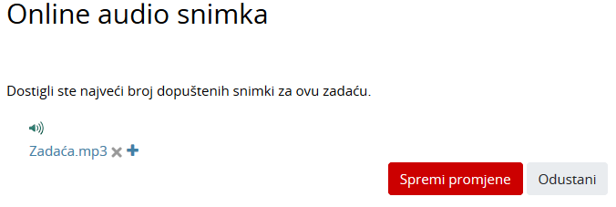

Slika . Spremanje snimke na sustav

Ako je predana snimka spremna za predaju, potrebno je odabrati dugme **Predaj zadaću**. Za ponovno snimanje i postavljanje na sustav potrebno je odabrati dugme **Uredi zadaću**.

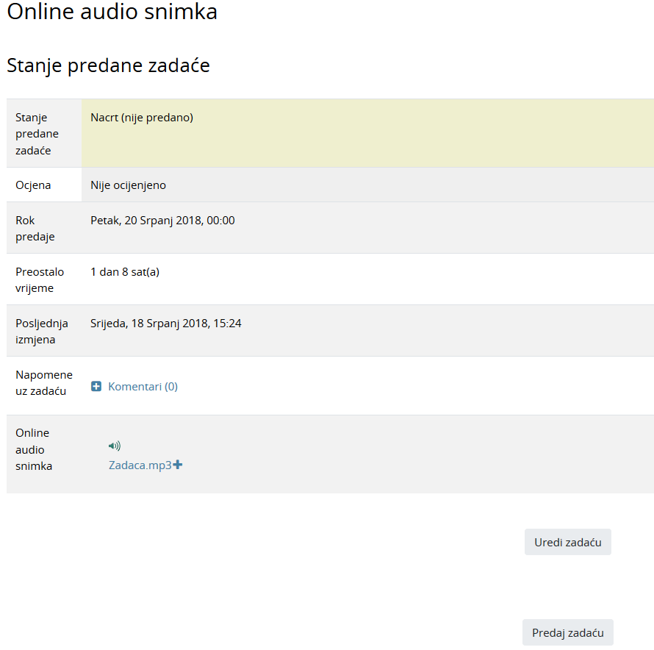

Slika . Predavanje snimke

Predaja zadaće se potvrđuje odabirom dugmeta **Predaj zadaću** te potom dugmeta **Nastavi**.

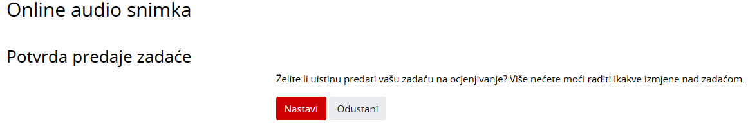

Slika . Potvrda predaje zadaće

Nakon uspješne predaje, sustav će stanje predane zadaće označiti zelenom bojom i upisati da je snimka predana na ocjenjivanje.

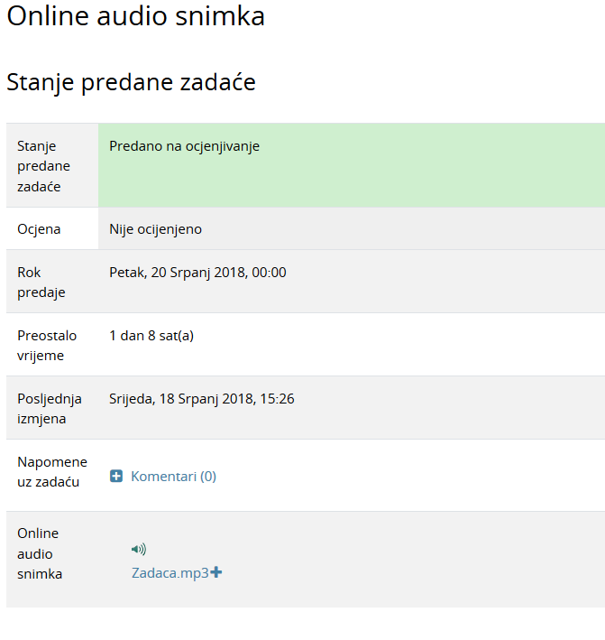

Slika . Snimka predana na ocjenjivanje

* + - 1. Predaja *e-portfolio* zadaće

***E-portfolio* zadaća** povezuje sustav Merlin sa sustavom *e-portfolio* na način da omogućava studentima predaju *e-portfolio* stranice (ili kolekcije stranica) kao zadaće. Student izrađenu jednu ili više *e-portfolio* stranica predaje kroz sustav Merlin na ocjenjivanje. Ocjena koju student dobije za ovu zadaću vidljiva je među ostalim ocjenama u sustavu Merlin.

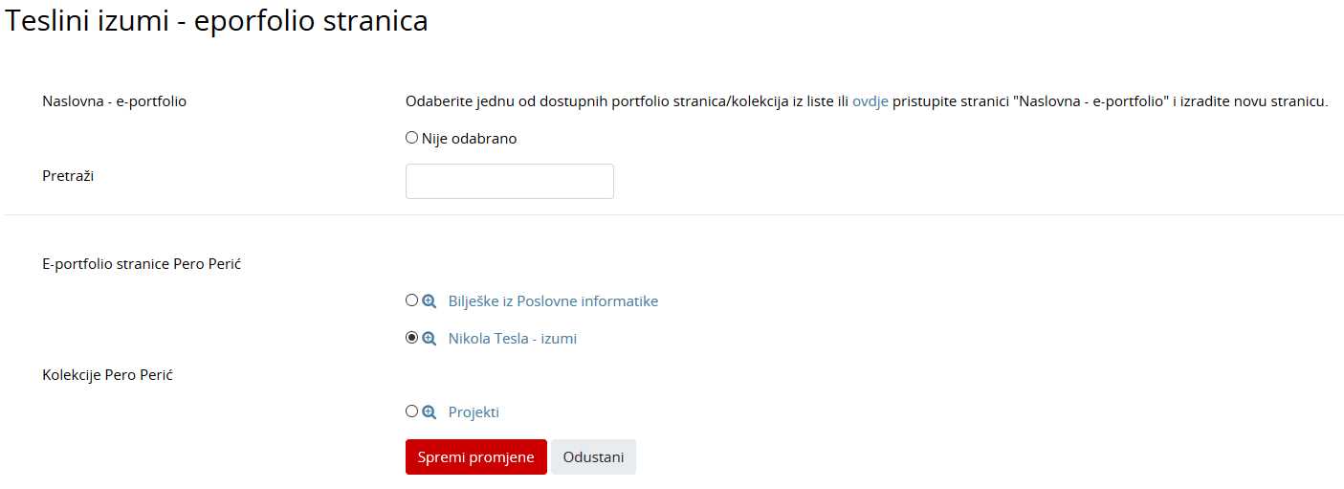

Slika . Predaja *e-portfolio* stranice

* + 1. Mapa studenta

Aktivnost **Mapa studenta** omogućava studentima pohranu datoteka na jednom mjestu u e-kolegiju kao i mogućnost postavljanja datoteka javno dostupnim ostalim sudionicima e-kolegija. Osnovna namjena ove aktivnosti je olakšano dijeljenje dokumenata i znanja među sudionicima e-kolegija te se ona ne ocjenjuje.

Ovisno o postavkama same aktivnosti, studenti imaju mogućnost:

* ručno postavljati datoteke u mapu ili
* odobriti vidljivost datoteka koje sustav automatski preuzima iz aktivnosti Zadaća.

Ručno postavljanje datoteka u Mapu studenta

Za postavljanje datoteke u mapu student treba odabrati dugme **Uredi/prenesi datoteke**.

Ako je nastavnik u postavkama aktivnosti postavio da sustav automatski odobrava vidljivost datoteke ostalim sudionicima e-kolegija, pokraj naziva postavljene datoteke ispisat će se status **Vidljivo**.

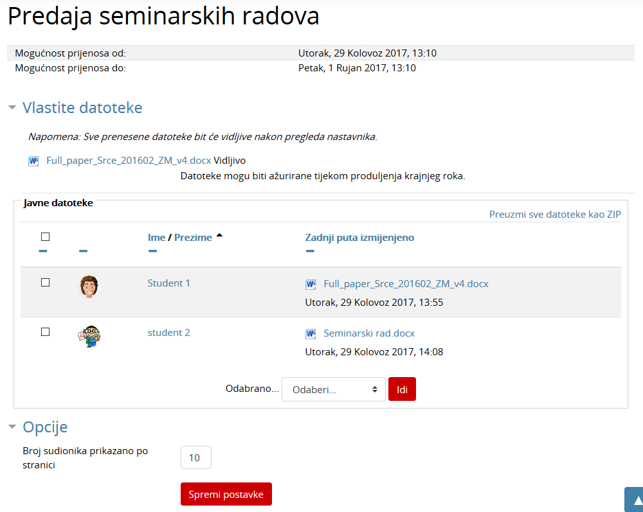

Slika . Ručno postavljanje datoteke u Mapu studenta

Ako je u postavkama postavljeno da nastavnik treba odobriti vidljivost datoteke kako bi ona postala vidljiva i ostalim sudionicima, pokraj naziva postavljene datoteke ispisat će se status **Skriveno (Potvrda na čekanju)**.

Sve vidljive datoteke studenti mogu preuzeti kao zip datoteku odabirom željenih datoteka i dugmeta **Idi** iz padajućeg izbornika **Odabrano…** .

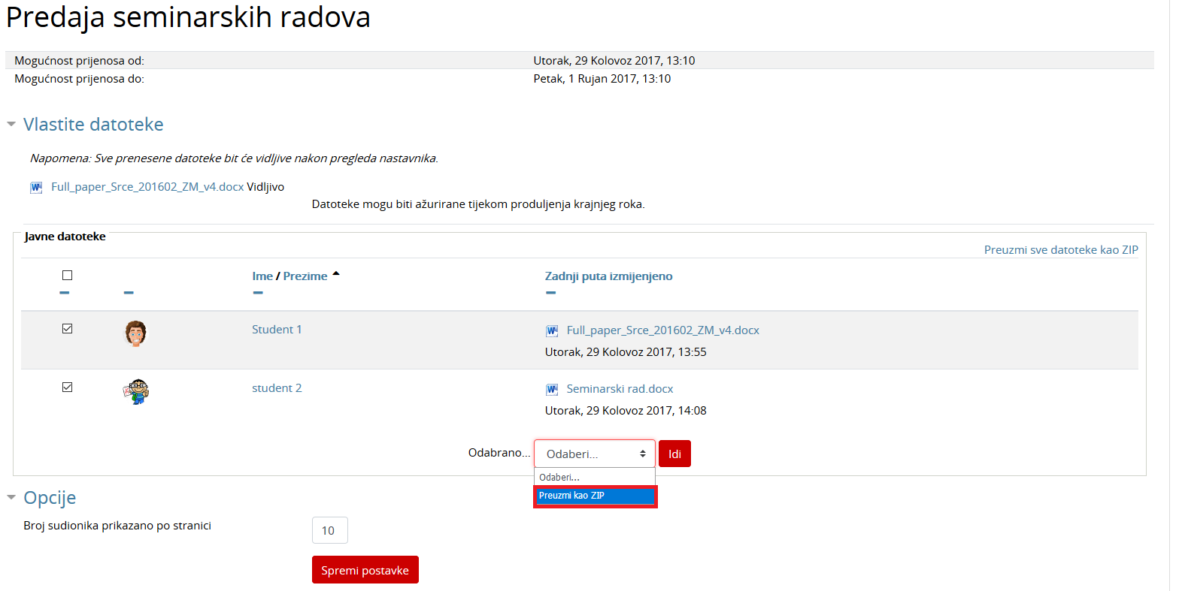

Slika . Preuzimanje zip datoteke

Sve dok je rok za postavljanje datoteka otvoren, studenti imaju mogućnost promjene ili dodavanja novih datoteka odabirom dugmeta **Uredi/prenesi datoteke**.

Automatsko postavljanje datoteka predanih u aktivnosti Zadaća

Nastavnik može koristiti ovu aktivnost kao mapu u kojoj će biti vidljive datoteke studenata predane u aktivnosti **Zadaća**.

Ovisno o definiranim postavkama, za postavljanje datoteka studenata vidljivima može biti potrebno odobrenje i nastavnika i studenta ili samo nastavnika.

U slučaju kad samo nastavnik treba odobriti vidljivost datoteke, pokraj naziva datoteke sustav će ispisati status **Nije vidljivo (nije odobreno)**.

Ako nakon nastavnikova odobrenja i student treba odobriti vidljivost datoteke, pokraj naziva datoteke pojavit će se padajući izbornik iz kojeg student može odabrati **Odobri** ili **Odbij**. Svoj odabir student treba potvrditi odabirom dugmeta **Spremi promjene**.

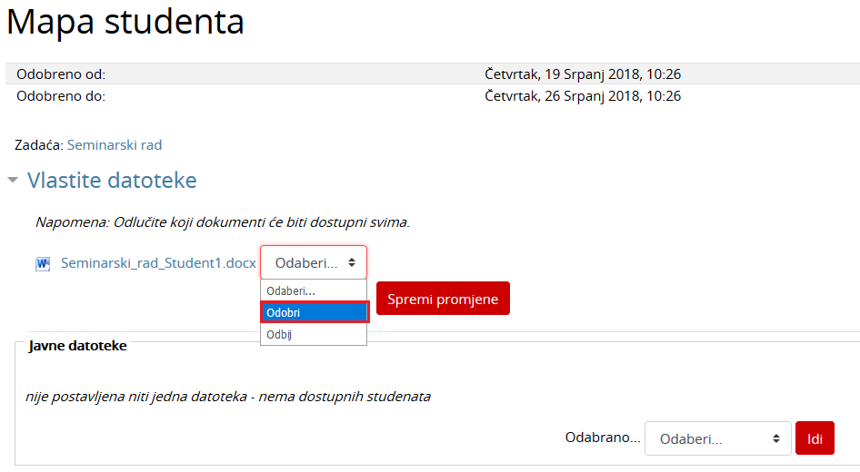

Slika . Odobravanje vidljivosti datoteke

* + 1. Anketa

Anketa omogućava nastavniku da od studenata dobije povratnu informaciju o e-kolegiju ili određenoj temi.

Anketa može biti anonimna i u tom slučaju jednom upisani odgovori ne mogu se nikako povezati s korisnikom.

Na početku svake ankete jasno je naznačeno je li anketa anonimna ili ne.

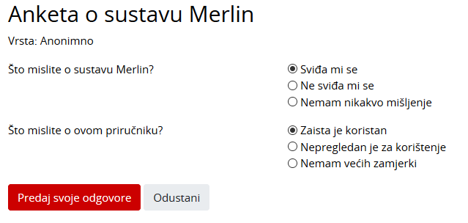

Slika . Pregled pitanja

Nakon što preda anketu polazniku može biti prikazan neki komentar ili poveznica na određene stranice.

Pojedina ili sva pitanja mogu biti označena kao obavezna. U tom slučaju anketa se ne može predati bez ispunjavanja obaveznih pitanja. Nazivi obaveznih pitanja označeni su crvenom zvjezdicom.

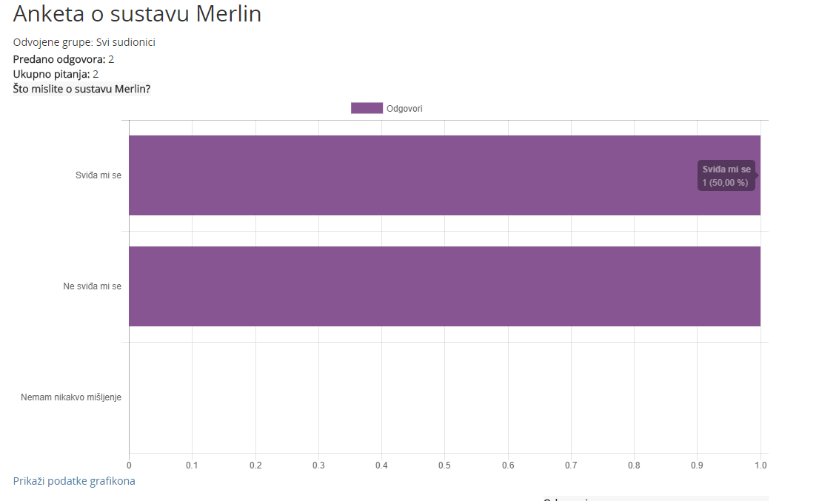

Slika . Rezultati ankete

Ako je nastavnik odabrao tu mogućnost, studenti mogu vidjeti zbirne rezultate ankete (kao što je prikazano na Slika 55).

* + 1. Odabir

Aktivnost **Odabir** koristi se za razne prijave (vježbe, kolokvije, ispite) ili za provjeru razumijevanja tijekom izvođenja nastave. Sastoji se od jednog pitanja za koje je nastavnik omogućio jedan ili više odabira između nekoliko ponuđenih mogućnosti.

Kao i za sve ostale aktivnosti tako i za Odabir može biti određen vremenski period u kojem će studenti moći odgovarati.

Rezultati mogu biti anonimni ili prikazani s punim imenom studenta, a postoji i mogućnost prikaza rezultata studentima.

Ako je dopušteno, odabir se može i mijenjati ili se može odustati od odabrane mogućnosti.

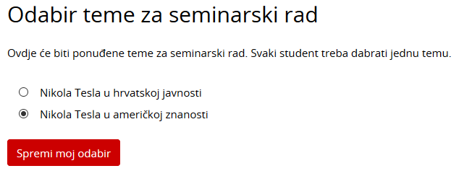

Slika . Prikaz aktivnosti Odabir

* + 1. Igre

Aktivnost **Igre** najčešće se u e-kolegiju koristi za ponavljanje naučenog gradiva, ali može se koristiti i za provjeru znanja jer se kao i većina aktivnosti može ocjenjivati. Sastoji se od osam različitih igara: Vješalo, Križaljka, Kripteks, Milijunaš, Sudoku, Zmije i ljestve, Skrivena slika te Knjiga s pitanjima.

Vješalo

Igra **Vješalo** je poznata igra prepoznavanja riječi, koja nudi niz slova abecede prikazanih ispod slike vješala, koje studenti odabiru pokušavajući odgonetnuti zadanu riječ.

Student ima šest pokušaja za odgonetavanje zadane riječi prije nego što igra završi. Dok se crtaju vješala sustav prikazuje broj preostalih pokušaja.

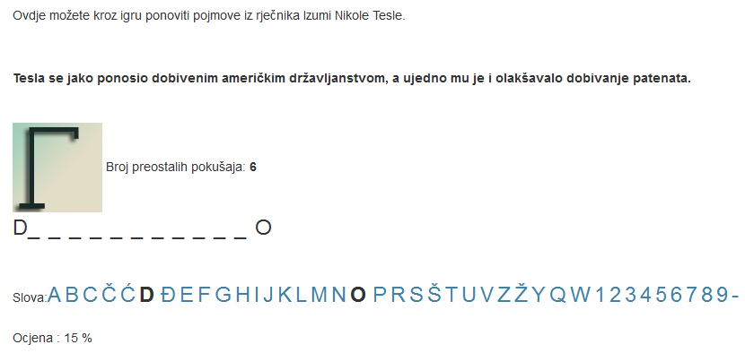

Slika . Vješalo

Križaljka

Igra **Križaljka** sastoji se od određenog broja pojmova. Pitanja koja se odnose na polja u križaljci mogu biti prikazana ispod ili desno od križaljke. Odabirom stupca ili retka u križaljci kojeg želite rješavati s desne strane križaljke otvara se okvir u koji se upisuje odgovor.

Nakon upisa odgovora u okvir i njegove potvrde, popunjava se odabrani redak ili stupac u križaljci. Točnost odgovora moguće je provjeriti odabirom dugmeta **Provjeri križaljku.** Ako odgovor nije točan, nakon provjere ostaju upisana samo slova koja se nalaze u točnom odgovoru. Iznad križaljke prikazuje se ostvareni postotak bodova.

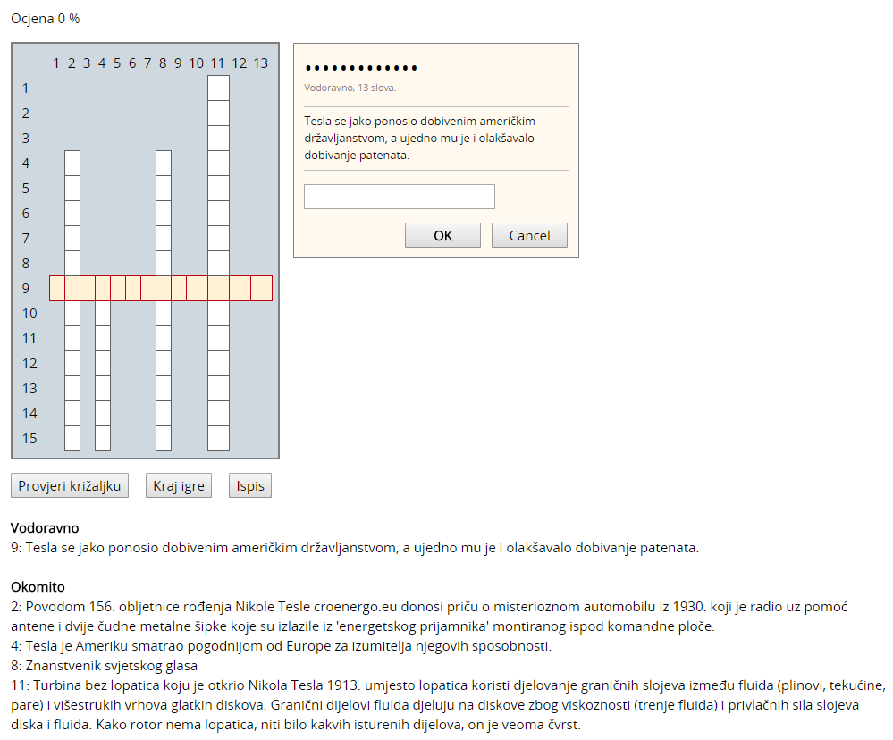

Slika . Križaljka

Zmije i ljestve

Igra **Zmije i ljestve** je klasična igrica koja se inače igra na ploči. Cilj igre je stići od polja s brojem 1 do polja s brojem 36 (ploča 6x6) ili 64 (ploča 8x8). Igrač napreduje kroz polja u skladu s brojem koji se okrene na kocki smještenoj desno od ploče za igranje.

Ako točno odgovori na pitanje igrač se pomiče za onoliko mjesta koliko je prikazano na kocki. Ako stane na polje gdje je početak ljestava, automatski se penje na polje na kojem se nalazi vrh ljestava. Ako se prilikom netočnog odgovora nađe na polju na kojem se nalazi vrh repa zmije s crvenom mrljom, automatski se spušta na polje na kojem se nalazi glava zmije.

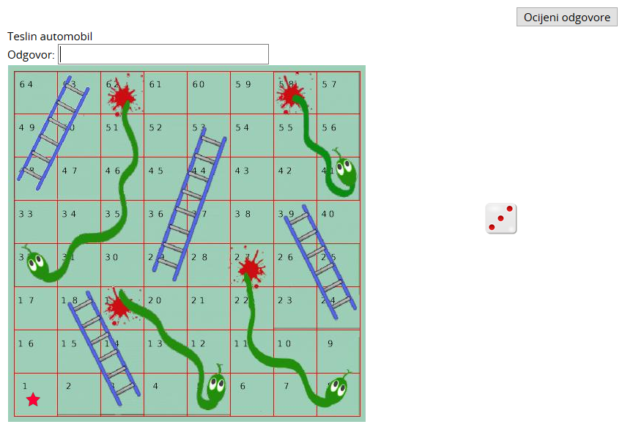

Slika . Zmije i ljestve

Sudoku

**Sudoku** je igra koja se sastoji od devet kvadrata u kojima se nalaze brojevi od 1 do 9. Prema pravilima igre, jedan broj smije se pojaviti samo jednom u svakom kvadratu, retku i stupcu, odnosno 9 puta u cjelokupnom velikom kvadratu.

**Sudoku** ima nekoliko prikazanih brojeva dok su ostala polja sakrivena. Kao pomoć nude se označena polja, koja su vezana uz pitanja. Za svaki ispravan odgovor sustav prikaže po jedan broj. Na taj način studentu se olakšava rješavanje igre **Sudoku**. Igra je uspješno završena nakon što se ocijene svi odgovori.

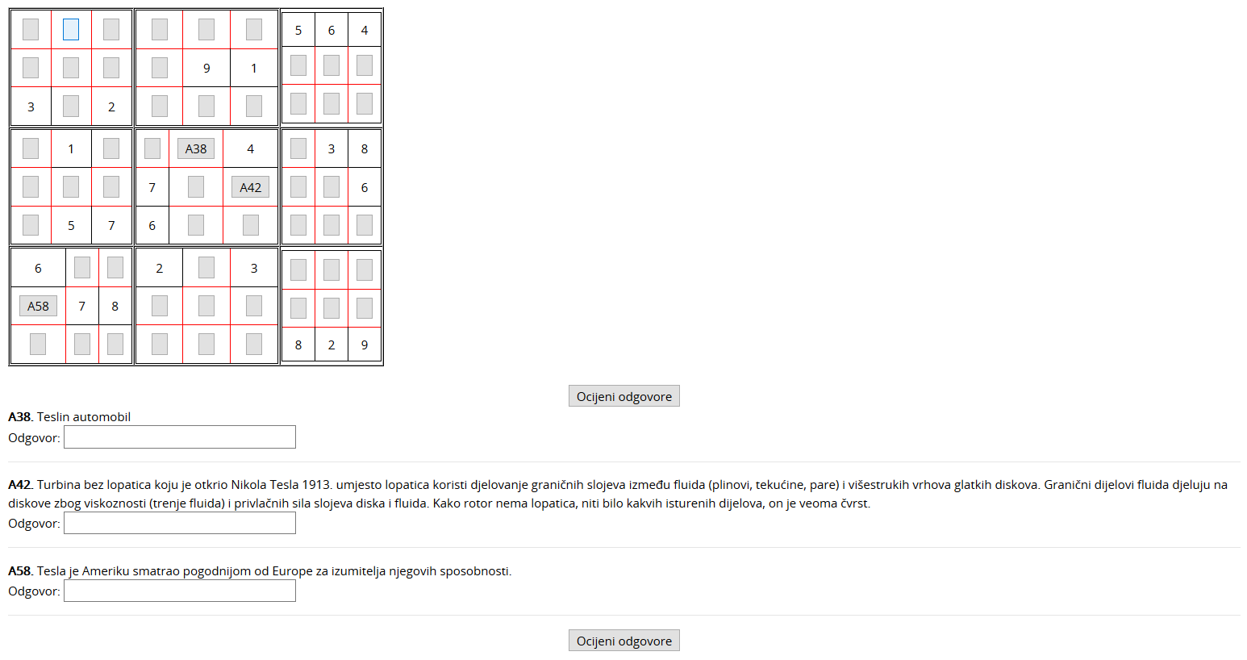

Slika . Sudoku

Kripteks

**Kripteks** je igra vrlo slična igri Križaljka, s tom razlikom da su polja u tablici popunjena nasumično odabranim slovima čiji redoslijed skriva ispravan odgovor. Odgovori su smješteni vodoravno i okomito.

Pitanja koja se odnose na polja u tablici prikazana su ispod tablice i nakon što student odabere dugme **Odgovor** smješteno desno od pitanja, potrebno je upisati odgovor u za to predviđeni okvir. U tablici sa slovima sustav će točan odgovor označiti crvenim slovima. Ako je odgovor točan sustav to pitanje više neće prikazivati.

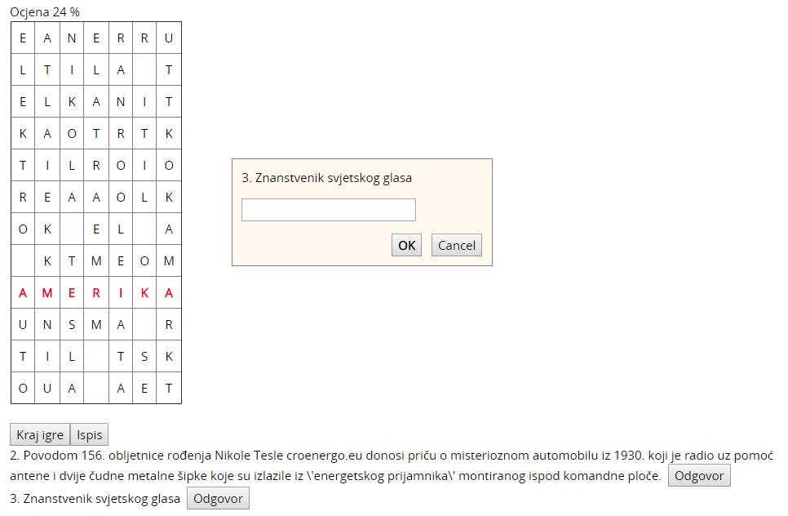

Slika . Kripteks

Milijunaš

Igra **Milijunaš** funkcionira kao i njezina televizijska inačica. Student mora točno odgovoriti na postavljeno pitanje kako bi napredovao u igri i dobio priliku odgovarati na sljedeće pitanje. Točnim odgovorom osvaja određeni iznos, dok netočan odgovor znači prekid igre. Korisniku su prilikom odgovaranja na raspolaganju tri vrste pomoći („50-50“, „Pitaj publiku“ i „Pitaj prijatelja“).

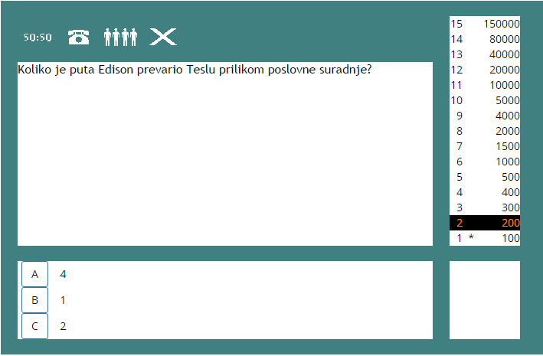

Slika . Milijunaš

Knjiga s pitanjima

Za svaki ispravan odgovor otključava se sljedeće poglavlje knjige. Studentu se prikazuje odabrano poglavlje knjige i pitanje na koje treba odgovoriti. Tek nakon ispravnog odgovora student može vidjeti sadržaj sljedećeg poglavlja.

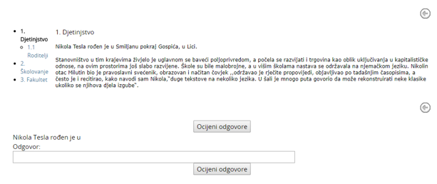

Slika . Knjiga s pitanjima

Skrivena slika

U igri **Skrivena slika** student pomoću točnih odgovora na glavno ili pomoćna pitanja otkriva skrivenu sliku. Ako student odgovori točno na glavno pitanje sva polja se otkriju i igra je uspješno završena. Za svaki odgovor na pomoćno pitanje otvara se po jedno polje slike.

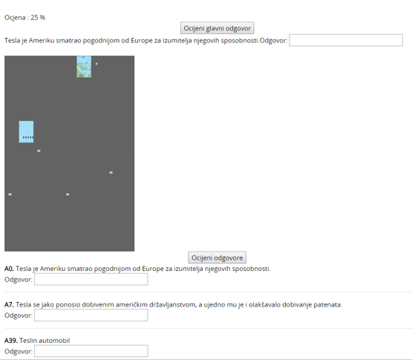

Slika . Skrivena slika

* + 1. Prisutnost

Prisutnost je aktivnost u kojoj nastavnik vodi evidenciju o prisutnosti studenata na nastavi. U ovoj aktivnosti svaki student vidi bilješke i komentare nastavnika na održane termine tijekom e-kolegija. Studentu je ukratko prikazano koliko je termina održano, postotak i bodovi koje je ostvario za prisutnost na nastavi te tablica s evidencijom koju vodi nastavnik.

U tablici s evidencijom studentovih dolazaka na nastavu je vidljiv:

* **Datum** – dan održavanja termina
* **Vrijeme** – vrijeme početka termina
* **Opis** – naziv termina, npr. tema predavanja
* **Stanje** – ostvareni status dolaskom ili nedolaskom na nastavu
* **Napomene** – komentar nastavnika

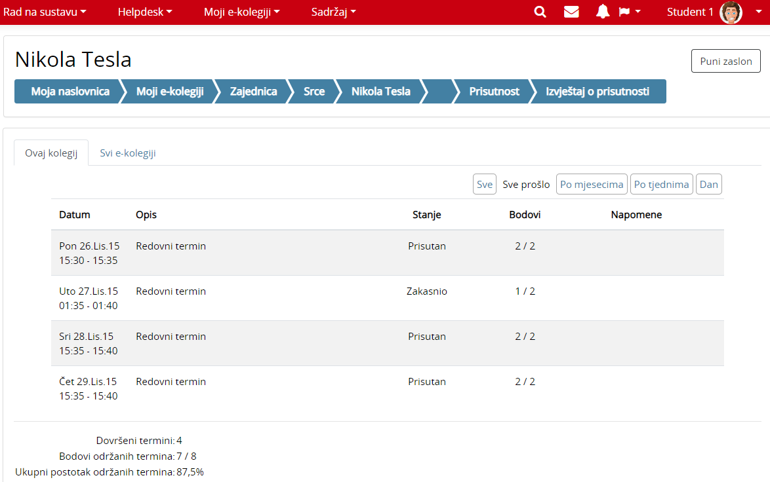

Slika . Evidencija dolazaka na nastavu

* + 1. Planer

Planer je aktivnost koja omogućava nastavniku organizaciju događaja sa studentima (npr. konzultacija, usmenih ispita). Na događaje u planeru student se može prijaviti sam ili ga prijavljuje nastavnik.

Događaji iz planera vidljivi su u bloku **Kalendar**.

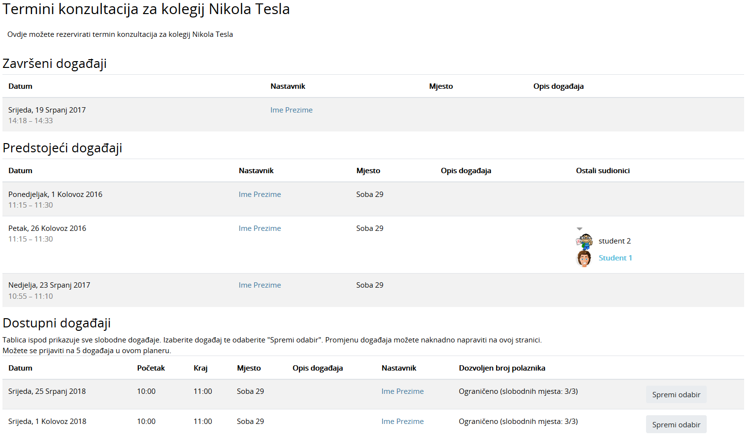

Slika . Prijava studenta na događaj

Ovisno o postavkama planera koje nastavnik odabere postoje dvije vrste planera:

* **Polaznici mogu odabrati jedan ili više događaja u ovom planeru** – polaznik ima pravo prijave na točno određeni broj događaja. Tek nakon što nastavnik obriše održane događaje na koje je polaznik bio prijavljen, polaznik će biti u mogućnosti prijaviti se na nove događaje.
* **Polaznici mogu odabrati jedan ili više događaja odjednom** – polaznik ima pravo prijave na određeni broj događaja odjednom. Nakon što nastavnik pojedini događaj označi kao Održan, polaznik ima mogućnost prijave na nove događaje.

Student u planeru vidi događaje na koje se može prijaviti te događaje kojima je prisustvovao (kada, kod kojeg nastavnika i komentar nastavnika). Na događaje u planeru može se prijaviti odabirom događaja u stupcu **Odabir** te potvrdom svog izbora dugmetom **Spremi odabir.**

Student može promijeniti svoj odabir ako u sustavu postoji još slobodnih događaja ili odustati od događaja odabirom poveznice **Poništi odabir**.

* + 1. Lekcija

**Lekcija** je aktivnost koja omogućava adaptivan oblik nastave i veliku razinu interakcije jer student prolazi kroz gradivo ovisno o svojim odgovorima.

Lekcija se sastoji od niza interaktivnih stranica. U lekcijama jednostavnijeg oblika, nakon što pročita sadržaj stranice student odabirom dugmeta **Nastavi** prelazi na sljedeću stranicu i pregledava linearnim redoslijedom sve stranice u Lekciji.

Kod Lekcija složenijeg oblika u kojima se pitanjima nakon čitanja određenog sadržaja provjerava studentovo razumijevanje pročitanog, odabirom točnog odgovora student prelazi na sljedeću stranicu, a u slučaju netočnog odgovora na stranicu koju je odredio nastavnik.

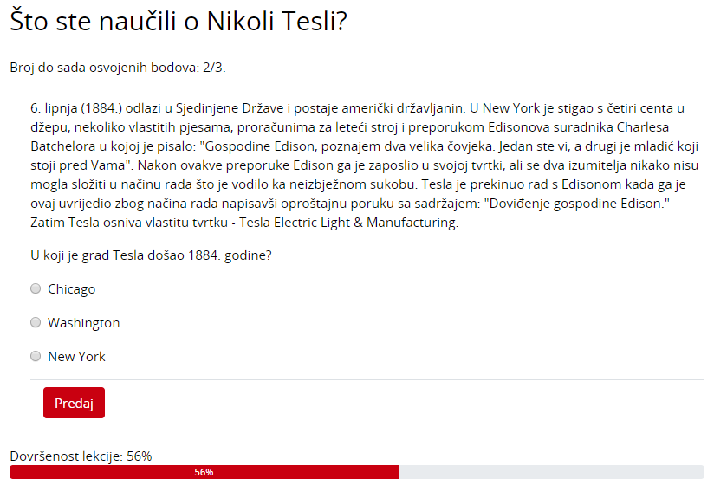

Slika . Primjer Stranice s pitanjem

**Stranicom grananja nastavnik**, osim samog sadržaja stranice, omogućava studentu odabir između nekoliko mogućnosti, grana, koje vode na različite stranice i na taj način student aktivno sudjeluje u ovoj nastavnoj aktivnosti.

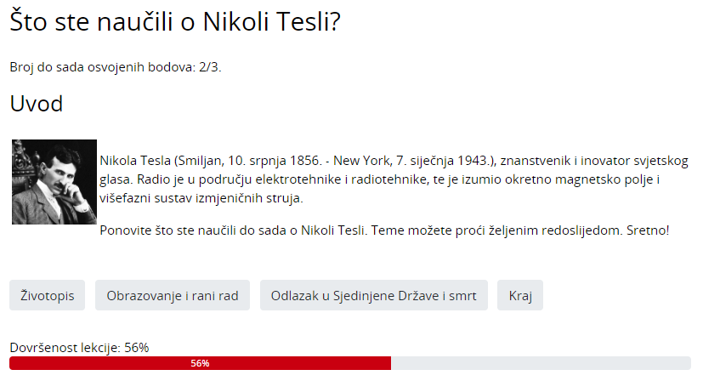

Slika . Primjer Stranice s grananjem

Prikazom tablice sadržaja prikazane s lijeve strane omogućava se studentu kretanje po lekciji. Ovaj prikaz može se uvjetovati postizanjem određenog broja bodova u lekciji pa se pregled lekcije koristi za dodatno proučavanje lekcije. Ako se lekcija ocjenjuje i bitan je redoslijed pristupa pojedinim dijelovima lekcije, ovaj prikaz je obično onemogućen.

Indikator napretka daje grafički prikaz koliki je dio lekcije već pregledan i koliko je još potrebno pregledati.

Pristup lekciji može biti uvjetovan studentovim postignućem u drugoj lekciji i to po kriteriju koji je nastavnik odabrao: provedenom vremenu, položenoj lekciji, postignutoj ocjeni itd.

Postoji šest vrsta pitanja koja se mogu koristiti: Višestruki odabir, Točno/Netočno, Kratki odgovor, Brojčano pitanje, Uparivanje i Esej.

* + 1. Baza podataka

Baza podataka je aktivnost koja omogućava dodavanje, ažuriranje i pretraživanje spremljenih zapisa o nekoj temi. Struktura zapisa u bazi može biti raznolika pa jedan zapis može obuhvatiti podatke različitih oblika npr. tekst, brojke, slike, datoteke i/ili URL-adrese.

Baza podataka može se koristiti za izradu suradničkih zbirki npr. URL adresa, literature za e-kolegij, prikaz materijala koje su izradili studenti (fotografija, postera, članaka, eseja) i sl.

Strukturu zapisa postavlja nastavnik uporabom gotovih predložaka ili izradom novih.

Ako je nastavnik tako postavio, svaki polaznik mora u bazu dodati određeni broj zapisa kako bi se aktivnost smatrala završenom te kako bi mogao pregledavati postojeće zapise. Za dodavanje novog pojma potrebno je odabrati karticu **Dodaj zapis** te ispuniti sva tražena polja.

Izrađena baza se može pregledavati kao popis zapisa jedan ispod drugoga (kartica **Prikaži popis**) ili pojedinačnim pregledom zapisa kroz više stranica (kartica **Prikaži pojedinačno**). Zapisi u bazi mogu se i pretraživati.

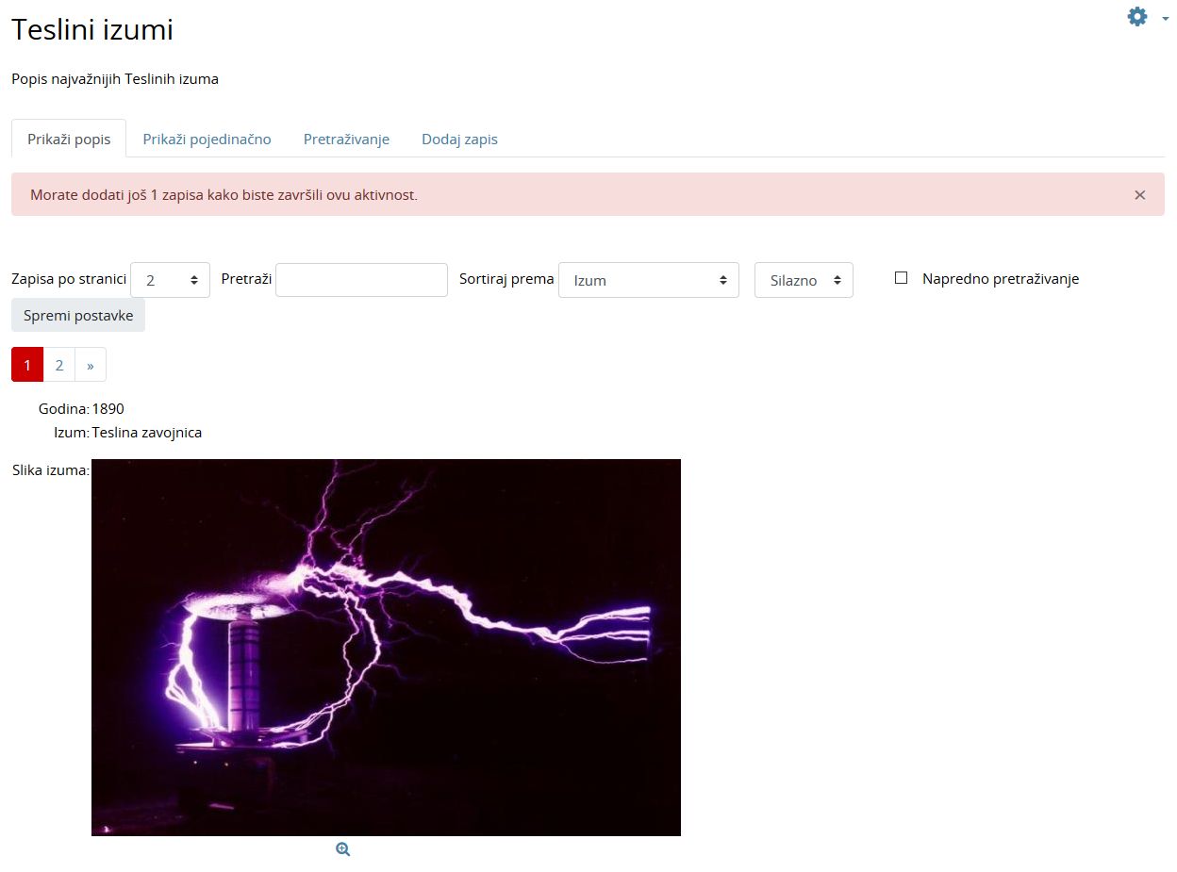

Slika . Primjer prikaza zapisa u bazi podataka

* + 1. Popis

Popis je aktivnost koja omogućava izradu različitih popisa studentskih aktivnosti u e-kolegiju. Nastavnik može sam označavati dovršenost pojedinih studentskih aktivnosti ili to omogućiti i studentima. Studenti bi trebali označiti svaku stavku s popisa kada je završe tako da mogu pratiti svoj napredak.

Ako je nastavnik tako omogućio, polaznici mogu dodavati i vlastite stavke na popis. Za umetanje nove stavke ispod trenutne stavke potrebno je odabrati ikonu  (Dodaj novu stavku na popis).

Podaci o dovršenosti mogu se automatski osvježavati u popisu ako je omogućeno praćenje dovršenosti za e-kolegij i pojedine resurse/aktivnosti koje su prikazane u popisu.

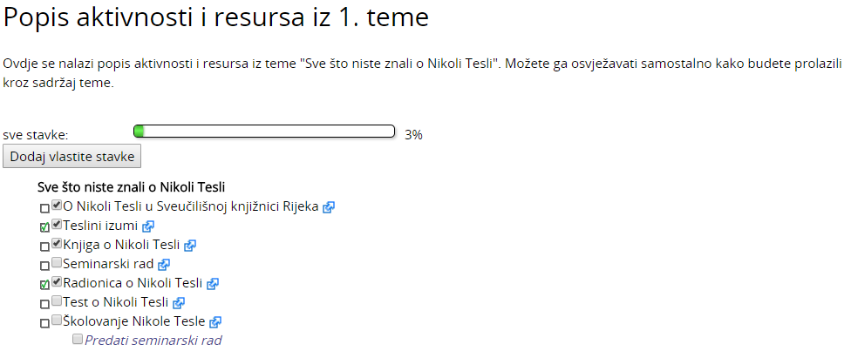

Slika . Popis

Popis je također moguće koristiti za prijavu različitih termina (istovremeno se može odabrati više ponuđenih termina), za izradu suradničkih popisa, zajedničko planiranje projekata i sl.

* + 1. Umna mapa

Umna mapa omogućava grafički prikaz odnosa pojmova, koncepata, ideja i sl. U središtu mape nalazi se osnovni pojam iz kojeg se granaju novi pojmovi koji ga pobliže opisuju. Nastavnici i studenti umne mape mogu koristiti kao pomoć prilikom izrade bilješki, organiziranja tematskih cjelina ili za razradu ideja i pojmova.

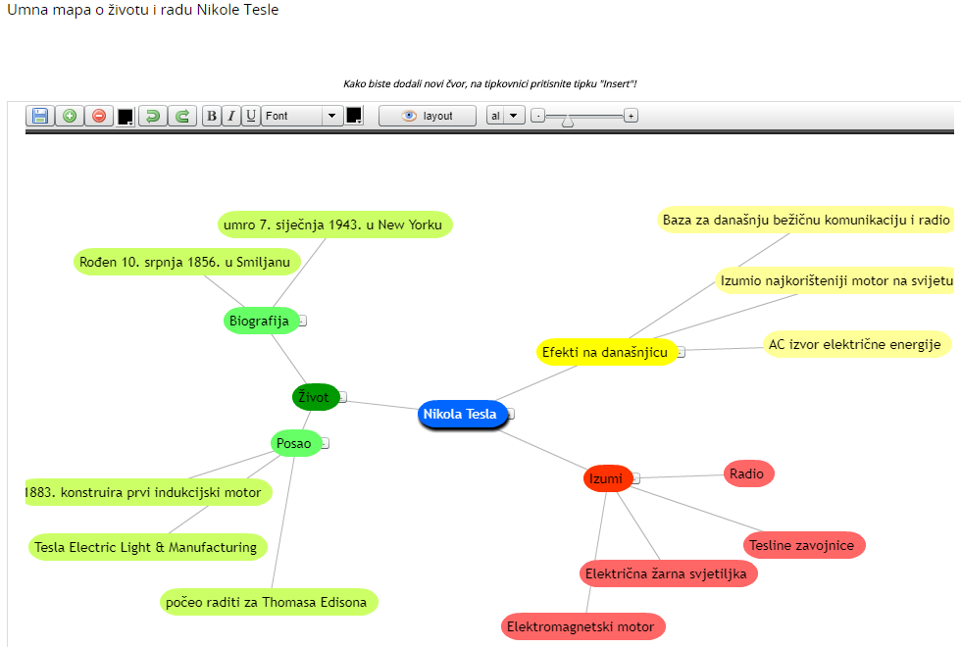

Slika . Umna mapa

Ako je nastavnik tako omogućio, polaznici mogu dodavati i vlastite čvorove u umnu mapu.

Novi čvorovi dodaju se odabirom znaka '+', tipkom [Enter] ili tipkom [Insert] (za dodavanje novog čvora iz podčvora). Čvorovi se brišu odabirom znaka '–' ili tipkom [Delete], a za brisanje više čvorova [Ctrl] + [D].

Nakon završetka rada umnu mapu treba spremiti odabirom naredbe **Spremi**.

* + 1. Radionica

Aktivnost **Radionica** jedan je od najsloženijih modula dostupnih u sustavu Merlin zbog velikog broja mogućnosti i složenog načina ocjenjivanja. Koristi se za predstavljanje studentskih radova koje, osim nastavnika, mogu ocjenjivati i(li) komentirati i studenti.

Cilj ove aktivnosti je da studenti stječu znanje ili primjenjuju stečeno znanje putem nekih drugih resursa izradom radova i evaluacijom sadržaja koje su izradile njihove kolege na temelju nekoliko zadanih kriterija ili elemenata za ocjenjivanje postavljenih od strane nastavnika. Nastavnik pažljivo odabire ove kriterije kako bi postigao najbolji efekt za učenje.

Ukupna ocjena sastoji se od ocjene nastavnika i ocjene drugih studenata. Ujedno ta ocjena ovisi i o kvaliteti ocjene koju je pojedini student dao drugim studentima, pri tom se posebno ocjenjuje objašnjenje dodijeljene ocjene koje treba biti argumentirano i dobro objašnjeno.

**Strategija ocjenjivanja** može biti postavljena na: Komentari, Zbirno ocjenjivanje, Broj pogrešaka i Rubrike.

* **Komentari**: studenti koji procjenjuju tuđe radove neće davati ocjene za te radove već samo komentare.
* **Zbirno ocjenjivanje**: ukupan se broj dobivenih ocjena zbraja.
* **Broj pogrešaka**: student može birati samo između **Da** i **Ne** te upisati komentar. Npr. potrebno je za svaki rad odrediti jesu li jasno napisane potrebne definicije. Ukupna ocjena ovisit će o broju odgovora **Da** i o broju odgovora**Ne**.
* **Rubrike**: sastoji se od nekoliko kriterija (od 0 do 20), a za svaki se kriterij može odabrati broj osvojenih bodova. Svaki kriterij u rubrici pokriva određeno područje koje se želi ocijeniti. Za svaki kriterij upisuju se razine za mjerenje tog kriterija te se za svaku upisanu razinu postavlja željena ocjena.

Nastavnik može omogućiti pristup studentima jednoj (ili više) pokaznoj lekciji koju trebaju ocijeniti i na kojoj im se pokazuje kako treba raditi i kako ocijeniti radove studenata.

Ocjenjivanje je najčešće anonimno, da bi studenti bili neovisni u svojim ocjenama.

Od studenata se obavezno traži pisanje komentara, iz razloga što je najteže argumentirati odabranu ocjenu čime se ujedno pokazuje nivo znanja studenta koji ocjenjuje.

Nakon dane procjene studenti imaju pola sata za promjenu napisanog prije nego će to postati vidljivo nastavniku i studentu čiji je rad ocijenjen.

Prilikom ocjenjivanja ekran se vodoravno dijeli na pola. Donja polovica sadrži rad kojeg se ocjenjuje dok su u gornjem dijelu prikazani elementi za ocjenjivanje. Na taj način može se pregledavati rad i ocjenjivati u isto vrijeme.

Za studente je dobro da pričekaju s predajom svog rada dok ne dobiju komentare nastavnika na pokazni rad kojeg su morali ocjenjivati. Nakon ocjenjivanja pokaznog primjera student može predati svoj rad. Dobro je predati na vrijeme tako da ostane dovoljno vremena za ocjenjivanje drugih radova.

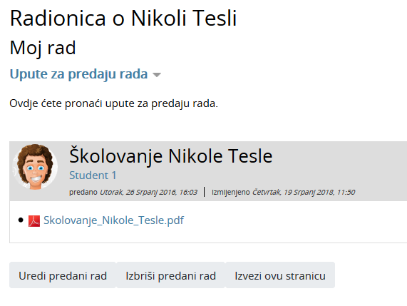

Slika . Predaja rada u aktivnosti Radionica

Sve dok traje faza predaje radova student ima mogućnost predaje, brisanja ili uređivanja predanog rada.

Po završetku faze procjene radova korisnik ima mogućnost izvoza rada zajedno s procjenama u sustav za *e-portfolio*.

* + 1. GeoGebra

**GeoGebra** (<http://www.geogebra.org/>) je besplatan dinamički matematički softver namijenjen svim razinama obrazovanja koji obuhvaća geometriju, algebru, tablice, crtanje grafova, statistiku i računanje. **GeoGebra** je dostupna kao web alat na navedenoj adresi ili kao softver koji je moguće preuzeti za razne operacijske sustave.

Aktivnost GeoGebra omogućava ugradnju datoteka izrađenih u alatu GeoGebra u e-kolegij na sustavu Merlin.

Glavne značajke aktivnosti GeoGebra:

* omogućava jednostavnu ugradnju GeoGebrinih aktivnosti u e-kolegij
* spremanje rezultata, datuma, trajanje i svih konstrukcija koje naprave studenti
* studenti mogu spremiti trenutačno stanje te nastaviti aktivnost kasnije
* nastavnik može pregledati aktivnost pojedinih studenata te ih ocijeniti.

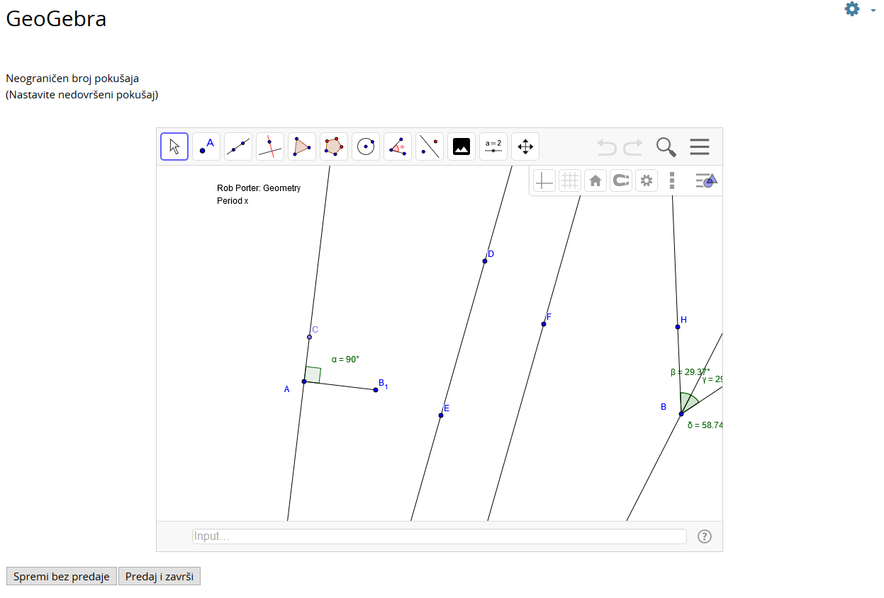

Slika . Aktivnost GeoGebra

* + 1. Virtualni laboratorij za programiranje (VPL)

**Virtualni laboratorij za programiranje (VPL)** je aktivnost koja omogućava upravljanje zadaćama u kojima student rješava zadatak u nekom programskom jeziku.

Ova aktivnost omogućava:

* pisanje i uređivanje programskog kôda izravno kroz aktivnost u e-kolegiju
* pokretanje i interaktivno izvršavanje programa kroz aktivnost u e-kolegiju
* automatsko testiranje postavljenog zadatka putem definiranih testnih slučajeva

VPL omogućava kompajliranje i izvršavanje sljedećih programskih jezika (u zagradi su pripadajuće ekstenzije koje je nužno navesti prilikom imenovanja datoteke):

* C (.c)
* C++ (.cpp, .C)
* C# (.cs)
* Java (.java)
* Ada (.ada, .adb, .ads)
* SQL (.sql)
* Pascal (.pas, .p)
* Fortran (.f77, .f)
* Prolog (.pl, .pro)
* Matlab (.m)
* Perl (.perl, .prl)
* PHP (.php)
* Python (.py)
* Ruby (.rb, .ruby)
* Asembler (.asm)
* Haskel (.hs)
* R (.r)
* Scala (.scala)
* Scheme (.scm)

Postavke aktivnosti VPL

Nastavnik određuje vrstu zadaće, odnosno hoće li studenti predavati individualni zadatak ili grupni rad. Zadaća se predaje u kartici **Predaja zadaće**, a u kartici **Pregled predanih zadaća** moguć je pregled do sada predanih zadaća zajedno s ocjenom i izvještajem pregleda.

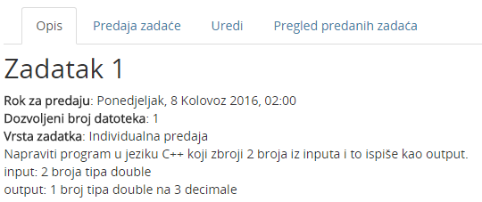

Slika . Virtualni laboratorij za programiranje

1. Provjera znanja i ocjenjivanje
   1. Pitanja za testove

Pri izradi testova nastavnik može upotrijebiti neku od sljedećih vrsta pitanja:

**Višestruki odabir** – Može postojati jedan ili više točnih odgovora.

**Isključivi višestruki odabir** – Student treba označiti sve ispravne odgovore kako bi dobio bodove u ovoj vrsti pitanja. Ako označi samo pojedine točne odgovore, ali ne i sve, student će dobiti nula bodova.

**Točno / Netočno** – Student odabire između mogućnosti **Točno** i **Netočno** za postavljeno pitanje.

**Kratki odgovor** – Student upisuje riječ ili izraz u polje za odgovor koji se kasnije uspoređuje s točnim odgovorom koji je upisao nastavnik.

**Brojčano pitanje** – Odgovor se upisuje u previđeno polje. Za ovu vrstu pitanja postoji dopuštena pogreška koja se postavlja pri izradi pitanja.

**Računsko pitanje** – Potrebno je riješiti zadatak te upisati konačan rezultat uz dopuštenu toleranciju, ako je to nastavnik omogućio.

**Uparivanje** **odgovora**– Postoji popis pitanja i točnih odgovora koje je potrebno pravilno povezati.

**Uparivanje povuci i ispusti (*Drag&Drop*)** – Potrebno je povući ispravan element s desne strane na odgovarajuće mjesto na lijevoj strani.

**Odabir riječi koje nedostaju** – Student treba unijeti pojmove koji nedostaju u rečenici. Pojmovi se biraju iz padajućeg izbornika.

**Prenesi i postavi u tekst** – Student treba odabrati objekt s ispravnom riječi i postaviti je metodom **Povuci i ispusti** u prazno polje u pitanju.

**Prenesi i postavi na sliku** – Student postavlja objekte (sliku ili tekst) na pozadinsku sliku sukladno zadanim uputama u pitanju.

**Prenesi i postavi markere** – Student postavlja objekte na pozadinsku sliku na poziciju koju smatra ispravnom.

**Esej** – Postavljeno je pitanje o kojem treba napisati kratki tekst. Nema automatskog ocjenjivanja, nego nastavnik osobno pregledava i ocjenjuje odgovore.

**Umetanje riječi koje nedostaju (Cloze)** – Praznine u tekstu potrebno je popuniti ispravnim izrazima.

**Umetanje riječi (Gapfill)** – Slično je Cloze vrsti pitanja, a tri su moguća načina prikaza odgovora (upisivanje pojma u prazno polje, odabir pojma iz padajućega izbornika i postavljanje pojma na odgovarajuće mjesto (Prenesi i postavi)).

* 1. Test

Aktivnost Test nastavnik postavlja u e-kolegij kako bi studentima omogućio samoprovjeru znanja (npr. priprema za pismeni ispit) ili provjeru znanja za ocjenu.

U testu mogu biti postavljeni sljedeći parametri:

* broj pokušaja rješavanja testa,
* ukupan broj pitanja
* broj pitanja po stranici
* dostupnost rezultata
* vremenski period u kojem je test dostupan
* vrijeme dozvoljeno za rješavanje nakon pokretanja testa.

Postupak rješavanja i predaje testa:

1. Potrebno je odabrati aktivnost **Test** unutar e-kolegija.



Slika . Aktivnost Test

1. Pročitati osnove informacije o testu koje je nastavnik postavio.

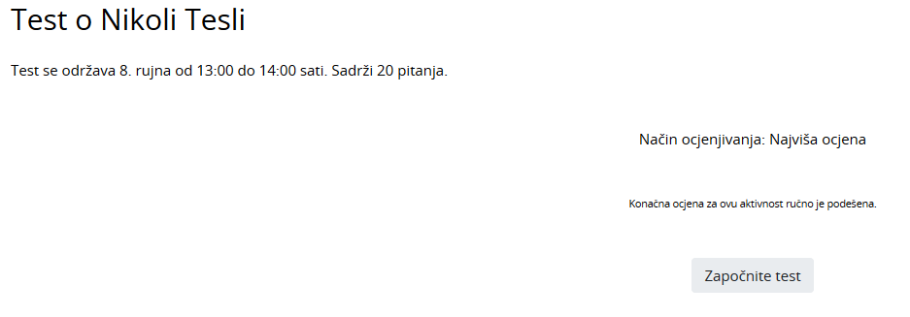

Slika . Osnove informacije o testu

1. Za početak rješavanja odabire se dugme **Započnite test**.



1. Ako je nastavnik u postavkama testa postavio vremensko ograničenje za rješavanje testa, studentima će se prikazati poruka s informacijom da postoji vremensko ograničenje za rješavanje testa i da je test potrebno predati prije isteka vremena. Za nastavak je potrebno odabrati dugme **Započni rješavanje**.

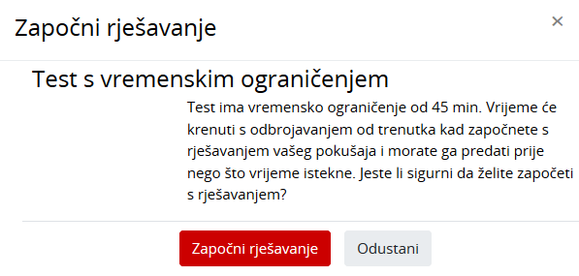

Slika . Poruka Test s vremenskim ograničenjem

1. Ako test ima više stranica, nakon svake stranice potrebno je odabrati dugme **Sljedeća stranica**. U bloku **Navigacija u testu** s lijeve strane prikazuje se preostalo vrijeme za rješavanje testa.

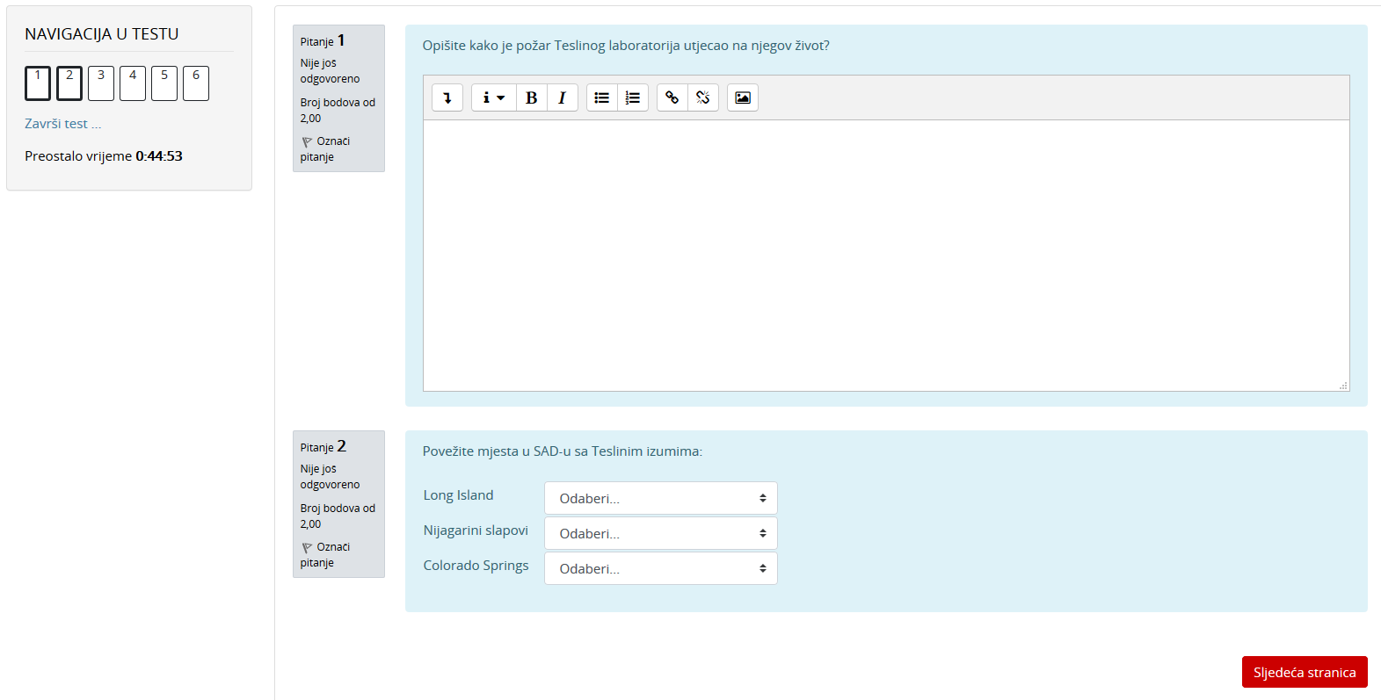

Slika . Primjer testa

1. Nakon odgovora na sva pitanja i dolaska na posljednju stranicu potrebno je odabrati dugme **Završi test…**.

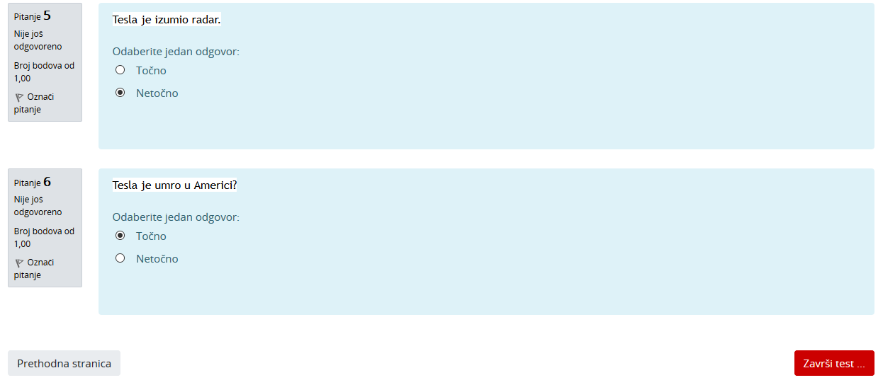

Slika Primjer zadnje stranice testa

1. Na kraju testa, vidljiv je popis svih pitanja i njihov status. Odabirom dugmeta **Povratak na pokušaj**, moguće je mijenjati unesene odgovore, ako je nastavnik dopustio slobodnu navigaciju po pitanjima testa. Za konačnu predaju testa odabire se dugme **Predaj sve i završi**.

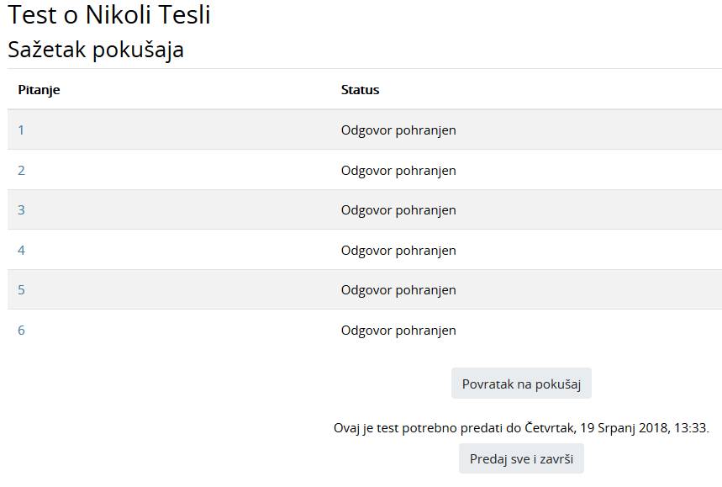

Slika . Sažetak pokušaja rješavanja testa

1. Nakon predajte testa na ocjenjivanje, sustav prikazuje pregled svih pitanja i odgovora studenta. Za završetak pregleda, potrebno je odabrati poveznicu **Završi pregled**.
2. Sustav ispisuje postignuti broj bodova na testu. Ako je u testu postavljeno esejsko pitanje, sustav ne ispisuje konačan broj bodova sve dok nastavnik ručno ne ocijeni to pitanje.

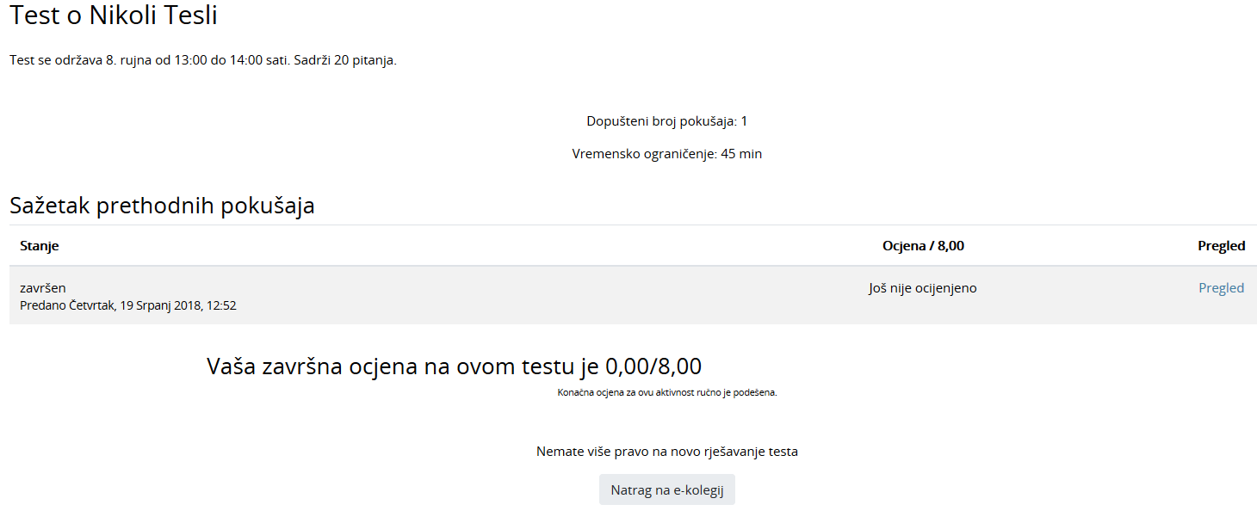

Slika . Prikaz postignutih bodova na testu

Ocjena iz testa pojavit će se u popisu svih ocjena kojem je moguće pristupiti odabirom poveznice **Ocjene** iz navigacijskog izbornika ili odabirom istoimene poveznice iz izbornika **Sadržaj.**

* 1. Pregled ocjena

Sve ocjene koje student dobije u e-kolegiju, u sustavu su dostupne u **Ocjenama** kojima je moguće pristupiti odabirom poveznice **Ocjene** iz navigacijskog izbornika ili odabirom istoimene poveznice iz izbornika **Sadržaj.**

Svaki student ima pristup isključivo svojim ocjenama.

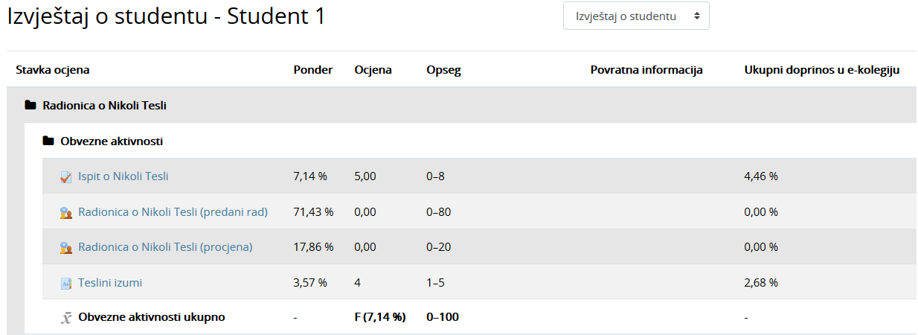

Slika . Pregled ocjena i komentara

1. Pristup virtualnoj sobi za *webinare* kroz sustav za e-učenje Merlin

Sustav za *webinare*, temeljen na sustavu Adobe Connect, povezan je sa sustavom za e-učenje Merlin, te je omogućen izravan pristup virtualnoj sobi za *webinare* iz kolegija.

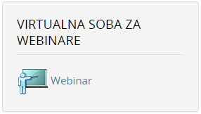

Slika . Blok Virtualna soba za webinare

Blok Virtualna soba za *webinare* sadrži kartice **Info** i **Snimke.**

Kartica **Info** sadrži osnovne informacije o sobi za *webinare*:

* **Naziv** – naziv sobe
* **Opis** – kratki opis namjene virtualne sobe
* **Početak *webinara*** – datum i vrijeme početka webinara
* **Trajanje *webinara*** – predviđeni vremenski period trajanja webinara
* **URL-adresa virtualne sobe** – sadrži kraticu e-kolegija; odabirom ove adrese pristupa se virtualnoj sobi za *webinare*
* **Pristup** – način pristupa *webinaru* (javni, zaštićeni, privatni)
* **Trenutno korisnika u sobi** – broj trenutnih korisnika u virtualnoj sobi.

Nastavnik ima mogućnost snimanja *webinara* i u tom slučaju snima se njegov ekran i audio komunikacija svih sudionika. Studentima su dostupne one snimke koje je nastavnik odobrio. Snimke *webinara* koje studenti mogu pogledati dostupne su u kartici **Snimke.**

Kartica **Snimke** sadrži:

* **Naziv** – odabirom naziva snimke korisnik može pogledati snimku
* **Datum snimke** – vrijeme održavanja snimljenog *webinara*
* **Trajanje snimke** – trajanje snimke *webinara.*

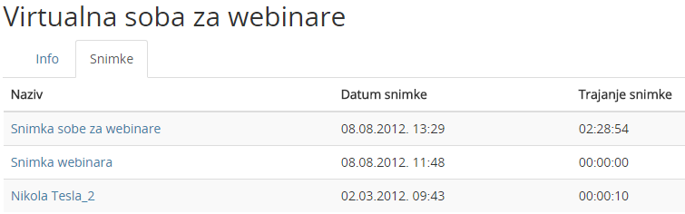

Slika . Popis snimki dostupnih studentima

Termin novog *webinara* bit ćevidljiv u kalendarima:

* sustava za e-učenje Merlin (u bloku **Kalendar**)
* sustava za *webinare* (Home 🡪 ***My Calendar***).

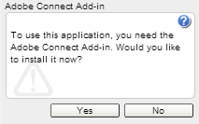

Slika 85. Instalacija dodatka Adobe Connect Add-in

NAPOMENA:

Prilikom prvog pristupa virtualnoj sobi za *webinar* pojavit će se prozor za instalaciju dodatka **Adobe Connect Add-in**.

Potrebno je kliknuti mišem na dugme **Yes**, čime je omogućena uporaba naprednih mogućnosti sustava Adobe Connect.

Instalacija ne zahtijeva administratorske ovlasti na računalu.



Sobi se može pristupiti i izravno ako nastavnik studentima pošalje URL-adresu sobe. U tom slučaju student se mora prijaviti na sustav Adobe Connect upisivanjem korisničkoga imena i lozinke. Popis svih soba za *webinare* u koje je student upisan nalazi se u sustavu za *webinare* (*Home*🡪 ***My Meetings***).

Sudionici mogu pristupiti virtualnoj sobi za *webinare* samo kada je domaćin *webinara* u njoj.

1. Prilozi

| **Ikona** | **Opis** |
| --- | --- |
|  | Uređivanje postavki |
|  | Premještanje |
|  | Upis zaštićen lozinkom |
|  | Samostalni upis |
|  | Pristup kao gost |
|  | Ocjene |
|  | Ishodi učenja |
|  | Oznaka |
|  | Stranica |
|  | Poveznica |
|  | Datoteka |
|  | Mapa |
|  | Knjiga |
|  | Chat |
|  | Dijalog |
|  | Forum |
|  | Rječnik |
|  | Wiki |
|  | SCORM paket |
|  | Aktivni kviz |
|  | Zadaća |
|  | Mapa studenta |
|  | Anketa |
|  | Odabir |
|  | Prisutnost |
|  | Planer |
|  | Lekcija |
|  | Baza podataka |
|  | Popis |
|  | Umna mapa |
|  | Radionica |
|  | GeoGebra |
|  | Virtualni laboratorij za programiranje |
|  | Igre |
|  | Vanjski alat |
|  | Interaktivni sadržaj |
|  | Preglednik 3D modela |

Literatura

1. Buchner, A. (2008) „Moodle Administration“, Birminghman
2. Moodle, http://moodle.org
3. Moodle Documentation, http://docs.moodle.org
4. Rice IV, W.H. (2007) „Moodle Teaching Techniques“, Birmingham
5. Rice IV, W.H. (2006) „Moodle – E-learning Course Development“, Birmingham
6. Tim Centra za e-učenje (2017) „Moodle 3.3 – Priručnik za nastavnike“, Zagreb, Sveučilišni računski centar